- Datos del informe

Servicio:

Disposición Final Gestión de Residuos Hospitalarios X Recolección, Barrido y Limpieza – ASE # 3

Período de análisis: DICIEMBRE 2020

2. DESARROLLO DEL INFORME

En el presente informe se establece y consolida la información junto a las evidencias de las actividades realizadas en el periodo comprendido entre el 01 al 31 de diciembre de 2020 en las localidades de Fontibón y Kennedy, de acuerdo con lo establecido en el Plan de supervisión y control del servicio; teniendo como base las visitas de campo, actas de reunión, informes mensuales presentados tanto por el prestador Ciudad Limpia S.A.S E.S.P. como por la Interventoría Proyección Capital en el Área de Servicio Exclusivo 3.

En las siguientes páginas se desarrollará el informe en donde se encontrará la descripción detallada de las actividades realizadas durante el mes de diciembre de 2020, correspondientes a los componentes de recolección de residuos, barrido, limpieza, lavado de áreas públicas, corte de césped, poda de árboles y gestión social:

  - DESCRIPCIÓN DE LAS ACTIVIDADES REALIZADAS POR EL CONCESIONARIO CIUDAD LIMPIA S.A.S E.S.P
    - RECOLECCIÓN Y TRANSPORTE

Residuos Sólidos
Tabla 1. Toneladas recolectadas por tipo de residuo diciembre 2020.
Localidad | Recolección Domiciliaria | Grandes Generadores | Barrido Calles | Corte de Césped | Poda de Arboles | Recolección Arrojo Clandestino | Residuos Domiciliarios Especiales | Total general
Fontibón | 7.353,47 | 2.453,03 | 613,51 | 398,16 | 183,12 | 1.245,47 | 0 | 12.246,76
Kennedy | 24.649,75 | 243,99 | 1.230,42 | 605,16 | 0 | 3.616,44 | 0 | 30.345,76
Total general | 32.003,22 | 2.697,02 | 1.843,93 | 1.003,32 | 183,12 | 4.861,91 | 0,00 | 42.592,52
Porcentaje área total | 75,14% | 6,33% | 4,33% | 2,36% | 0,43% | 11,41% | 0,00 | 100,00
 | 88,59%
Fuente: Informe No. 004 Empresa Ciudad Limpia Bogotá S.A. E.S.P.

En el mes de diciembre la actividad de recolección de residuos mixtos, presento un aumento, debido a que, para la temporada de diciembre, se realizan muchas actividades de arreglos locativos y remodelaciones por parte de los usuarios, situaciones que permiten la generación de estos residuos. Respecto a la habilitación de residuo producto de la actividad de residuos de corte de césped, se evidencio un aumento en su pesaje, debido a las constantes lluvias que atraviesa la ciudad.

En la Poda de Árboles debido al cambio climático actual, se atendieron diferentes solicitudes para habilitar individuos que se encontraban en riesgo de volcamiento y demás eventualidades presentadas, requerimientos que se realizaron a trasvés del SIRE esto en la localidad de Fontibón, como se puede evidenciar en la localidad de Kennedy se recolectó 0 residuos referentes a la poda de árboles.
A partir de la tabla No.1 se puede evidenciar a la localidad de Kennedy como el área en donde se recolectó mayor cantidad de toneladas con un total de 30.345,76, es decir, un porcentaje del 71.2% del área total; mientras que la localidad de Fontibón se estableció con 12.246, 76 toneladas en total, es decir, 28.8% del área total.
En comparación con el mes de noviembre, se presentó un incremento en el presente mes de 3.904,32 toneladas, teniendo en cuenta que en el mes de noviembre se recolectaron 38.688,20 toneladas en total, mientras que en el mes de diciembre se recolectaron 42.592,52.
Tabla 2. Solicitud de recolección residuos domiciliarios
Localidad | Total, solicitudes |  | Volumen (m³)
 | Recibidas | Atendidas
Fontibón | 197 | 81 | 109.9
Kennedy | 370 | 157 | 218.85
Fuente: Informe No. 004 Empresa Ciudad Limpia Bogotá S.A. E.S.P.

Se recibieron en total 567 solicitudes de recolección de escombros domiciliarios, las cuales se encontraron distribuidas en 370 solicitudes para la localidad de Kennedy que corresponde al 65.26% del total de radicaciones del mes, y 197 solicitudes para la localidad de Fontibón con una participación del 34.74% del total de radicaciones del periodo.
Para cada uno de los radicados se realizó el respectivo proceso de atención y se generó recolección de escombros a 238 solicitudes con un total de 328.75 metros cúbicos habilitados. Es importante mencionar que la diferencia entre las solicitudes recibidas y las atendidas son dadas a causa de la cancelación que realizan los usuarios por: la solicitud del usuario al no estar de acuerdo con el valor del servicio no es atendida la visita técnica de aforo, en la visita técnica de aforo, algunos residuos no pueden ser dispuestos por Ciudad Limpia, en RSDJ por su caracterización o no hay presentación de los residuos cuando se van a habilitar.

CONTENERIZACIÓN

Ubicación Contenedores
En la tabla No. 3 que se presenta a continuación, se establece la ubicación de los contenedores en las localidades de Kennedy y la localidad de Fontibón correspondientes a ASE 3, estableciendo los contenedores aprovechables como no aprovechables.
Tabla 3. Ubicación contenedores no aprovechables y aprovechables
Localidad | Cantidad Contenedores
 | No Aprovechables | Aprovechables
Fontibón | 251 | 276
Kennedy | 745 | 720
Total | 996 | 996
Fuente: Informe No. 004 Empresa Ciudad Limpia Bogotá S.A. E.S.P.
En la tabla No. 3 se encuentran plasmados los datos relacionados a la ubicación de contenedores en las localidades de Fontibón y Kennedy, dentro de los contenedores se dividen en dos categorías no aprovechables los cuales conforman el 50% del total de los contenedores y el otro 50% corresponde a los contenedores aprovechables, siendo en la localidad de Kennedy el área con mayor número de contenedores.

Contenedores Reubicados
Tabla 4. Reubicación Contenedores
Localidad al Final del Periodo | Cantidad Contenedores
 | No Aprovechables | Aprovechables
Fontibón | 0 | 22
Kennedy | 0 | 0
Total general | 0 | 22
Fuente: Informe No. 004 Empresa Ciudad Limpia Bogotá S.A. E.S.P.
De los contenedores instalados, durante el mes de diciembre, se procedió con la reubicación de 0 contenedores No Aprovechables y 22 aprovechables, de los cuales en su totalidad correspondieron a la localidad de Fontibón. Estas reubicaciones se dieron debido a diferentes causas como la solicitud de la comunidad, uso, entre otras.

Contenedores Vandalizados
Durante el mes de diciembre no se especifican contenedores vandalizados

Mantenimiento Preventivo De Contenedores
Durante el mes de diciembre se atendieron 1439 contenedores a través del Plan de Mantenimiento por Localidad.
Tabla 5. Contenedores Mantenimiento Preventivo
Localidad | Cantidad Contenedores Atendidos
 | No Aprovechables | Aprovechables
Fontibón | 249 | 108
Kennedy | 747 | 335
Total | 996 | 443
Fuente: Informe No. 004 Empresa Ciudad Limpia Bogotá S.A. E.S.P.

Mantenimiento Correctivo De Contenedores
Durante el mes de diciembre, se realizaron en total 54 mantenimientos correctivos incluyendo los contenedores reportados por vandalismo:
Tabla 6. Contenedores Mantenimiento Correctivo
Localidad | Cantidad Contenedores Atendidos
 | No Aprovechables | Aprovechables
Fontibón | 11 | 2
Kennedy | 22 | 19
Total | 33 | 21
Fuente: Informe No. 004 Empresa Ciudad Limpia Bogotá S.A. E.S.P

CESTAS

Ubicación De Cestas
En la presenta tabla, se establecen el número de cestas, siendo en un total de 12.131 cestas, de estas el 33.1% corresponde a cestas existentes, 40.1% de tipo M-121; 13,4% tipo M-123 y 13.4% de tipo M-124. Siendo las cestas de tipo M-121 aquellas con mayor cantidad.
Por otro lado, en la localidad de Fontibón no se presentan cestas de tipo M-123 mientras que para la localidad de Kennedy se establecen 1623.
Tabla 7. Ubicación Cestas
Localidad | Cestas
 | Existentes | Tipo M.121 | Tipo M-123 | Tipo M-124
Fontibón | 1620 | 1633 | 0 | 1038
Kennedy | 2397 | 3235 | 1623 | 585
Total | 4017 | 4868 | 1623 | 1623
Fuente: Informe No. 004 Empresa Ciudad Limpia Bogotá S.A. E.S.P

Mantenimiento De Cestas
Tabla 8. Mantenimiento de Cestas
Localidad | Cestas
 | Existentes | Tipo M.121 | Tipo M-123 | Tipo M-124
Fontibón | 1545 | 1574 | 0 | 955
Kennedy | 2291 | 3152 | 1150 | 479
Total | 3836 | 4726 | 1150 | 1434
Fuente: Informe No. 004 Empresa Ciudad Limpia Bogotá S.A. E.S.P
En la tabla se encuentran plasmados los datos referentes a las cestas que estuvieron atendidas por mantenimiento fueran estas existentes o nuevas. Se realizaron un total de 11.146 mantenimientos a cestas. En donde las cestas existentes correspondieron al 34.4%, las cestas de tipo M-121 representan el 42.2%, las cestas de tipo M-123 obtuvieron el 10.3% y las cestas de tipo M-124 el 12.9% del total de cestas.
Durante el mes de diciembre se hurtaron 183 puntos de cestas, de las cuales 18 son M-121, 143 son M-123 y 22 son M-124 y se reubicaron 4 puntos de cestas.
    - BARRIDO Y LIMPIEZA

El Plan Operativo vigente corresponde al enviado mediante oficio G.O 623-2020, con fecha de vigencia del 12 noviembre 2020, durante el mes de noviembre no se realizaron cambios.

Tabla 9. Resumen plan operativo vigente
Barrido | Macrorrutas | Microrrutas | Cantidad Vehículos
Manual | 10 | 822 | 4
Mecánico | 1 | 8
Fuente: Informe No. 004 Empresa Ciudad Limpia Bogotá S.A. E.S.P
Es importante mencionar que en los días 24 y 31 de diciembre, se descontaron las microrrutas de barrido manual noche (62,30 Km/mes), cuneta de Transmilenio para las microrrutas de barrido mecánico noche (88,49 Km/mes) y para los días 8, 16 al 25 de diciembre se le adiciono los km del plan navidad (1721,37 Km/mes). Para un total de 81684,69 Km/mes diciembre.

Tabla 10. Km Atendidos de Barrido
Localidades | Total Km Atendidos |  | Total
 | Barrido Mecánico | Barrido Manual
Fontibón | 4.184,81 | 31.178,88 | 35.363.69
Kennedy | 8.421, 82 | 37.899, 18 | 46.321
Total | 12.606,63 | 69078.06 | 81684.69
Fuente: Informe No. 004 Empresa Ciudad Limpia Bogotá S.A. E.S.P
Respecto al tipo de barrido, el barrido de tipo manual fue aquel que realizó mayores km recorridos con un total de 69.078,06 km, mientras que en el barrido mecánico se atendió 12.606,63 km.
Por otro lado, la localidad con mayor barrido fue la localidad de Fontibón con un total de 35.363.69 km barridos, teniendo una diferencia de 10.957,31.

    - PODA DE ÁRBOLES
A continuación, se presentan los individuos arbóreos que fueron intervenidos en el mes de diciembre, siendo la localidad de Fontibón en donde se presentaron mayores casos de intervención obteniendo un 99,6% del total.
Tabla 11. Poda de Árboles
Localidad | Cantidad De Intervenidos
 | Programados | SIRE y Otros | Total
Fontibón | 2240 | 0 | 2240
Kennedy | 10 | 0 | 10
Total | 2250 | 0 | 2250
Fuente: Informe No. 004 Empresa Ciudad Limpia Bogotá S.A. E.S.P

Intervención Bajo el Modelo de Riesgo SDA
Durante el mes de diciembre, se atendieron en total 2.221 árboles que se encuentran dentro del modelo de riesgo de la SDA, sin embargo, continúan presentándose individuos en riesgo alto que se encuentran en buenas condiciones físicas y sanitarias, mientras que la mala planeación del modelo no está tomando en cuenta atributos como inclinación severa, daños mecánicos graves, raíces subrepticias y estados fitosanitarios que pueden llevar al fenecimiento de individuos en el corto y mediano plazo, así como a su volcamiento.

Tabla 12. Individuos Arboleas Modelo de Riesgo
Localidad | Cantidad De Intervenidos Según Modelo de Riesgo (SDA)
 | Alto | Medio | Bajo |  | Total
Fontibón | 191 | 300 | 1.720 |  | 2.211
Localidad | Cantidad De Intervenidos Según Modelo de Riesgo (SDA)
 | Alto | Medio |  | Bajo | Total
Kennedy | 1 | 1 | 8 |  | 10
Total | 192 | 301 | 1.728 |  | 2.221
Fuente: Informe No. 004 Empresa Ciudad Limpia Bogotá S.A. E.S.P

Liberación De Luminarias
Durante el mes de diciembre únicamente el 0.75% de los individuos vegetales podados presentaban interferencia directa con luminarias, es decir 17 árboles en total, ubicados en sus totalidades en la localidad de Fontibón.
Tabla 13. Individuos Arboleas Intervenidos Liberación Luminarios
Localidad | Cantidad Intervenidos Para Liberación de Luminarios
Fontibón | 17
Kennedy | 0
Total | 17
Fuente: Informe No. 004 Empresa Ciudad Limpia Bogotá S.A. E.S.P

Manejo De Avifauna
Durante el mes no fue necesario desarrollar labores de rescate de avifauna ni traslado de nidos.
    - CORTE DE CÉSPED

INVENTARIO ZONAS VERDES

Áreas Verdes Susceptibles De Atención
Durante el mes de diciembre se presentaron precipitaciones constantes, llevando a que se presentara una aceleración en el crecimiento del césped, a partir de la atención oportuna de las zonas verdes, la altura del césped se ha logrado mantener de acuerdo con los requerimientos contractuales, para este periodo se atendió toda la zona programada en el SIGAB, separadores como el de la avenido el Dorado, la Boyacá y las américas se logra mantener a la altura requerida del césped.

En la tabla a continuación, se puede evidenciar las áreas de la localidad de Kennedy y la localidad de Fontibón, a partir de esta, se puede identificar que la localidad con mayor área de zona verde susceptible a la atención de corte de césped es la localidad de Kennedy, la cual cuenta con 3.682.331,84, es decir, el 59,8% del área total, mientras que la localidad de Fontibón ocupa el 40,2% con un área de 2.480.469,14.

Tabla 14. Áreas verdes susceptible a corte de césped
Tipo de Área | Localidad |  | Total
 | Fontibón | Kennedy
Anden | 426.506,1189 | 400.096,27 | 826.602,39
Tipo de Área | Localidad |  | Total
 | Fontibón | Kennedy
Ciclorruta | 0 | 80329,58 | 80.329,58
Glorieta | 9.586,063297 | 36.170,18452 | 45.756,25
Oreja | 155.564,9275 | 38.133,72 | 193.698,65
Parque | 1.267.565,512 | 2.339.244,378 | 3.606.809,89
Ronda Rio | 0 | 95.066,86202 | 95.066,86
Separador Vial | 585.981,4676 | 489.971,7421 | 1.075.953,21
Vía Peatonal | 35.265,04764 | 203.319,0992 | 238.584,15
Total | 2.480.469,14 | 3.682.331,84 | 6.162.800,97
Fuente: Informe No. 004 Empresa Ciudad Limpia Bogotá S.A. E.S.P

Áreas Verdes Intervenidas
Tabla 15. Áreas intervenidas en total
 | Localidad |  | Total
 | Fontibón | Kennedy
# Zonas Verdes Atendidas | 1.933 | 2.479 | 4.412
Área Atendida (m2) | 2.682.841,19 | 3.241.529,92 | 5.924.371,11
Fuente: Informe No. 004 Empresa Ciudad Limpia Bogotá S.A. E.S.P
Mediante la tabla, podemos evidenciar que la localidad de Kennedy es la localidad con mayor área susceptible a ser intervenida y la localidad con mayor área intervenida con un porcentaje del 54,7% del área total intervenido durante el mes de diciembre. Respecto a la localidad de Fontibón se encuentra un porcentaje de área intervenida del 45,3% del área total.
Tabla 16. Corte de Césped Resultados Obtenidos
Tipo de Área | Localidad
 | Fontibón |  | Kennedy
 | No. Áreas Intervenidas | M² Intervenidos | No. Áreas Intervenidas | M² Intervenidos
Anden | 1.390 | 456.698,44 | 1.324 | 382317.64
Ciclorruta | 0 | 0 | 10 | 80329,58
Glorieta | 3 | 9.586,06 | 4 | 36170,18
Oreja | 21 | 155.564,94 | 6 | 38133,72
Parques | 310 | 1.311.241,87 | 609 | 2309587,26
Ronda Hídrica | 0 | 0 | 19 | 95066,87
Separador Vial | 129 | 714.504,1 | 70 | 480243,18
Vía Peatonal | 80 | 35.245,78 | 437 | 201999,13
Total | 1.933 | 2.682.841,19 | 2.479 | 3.241.529,92
Fuente: Informe No. 004 Empresa Ciudad Limpia Bogotá S.A. E.S.P
    - LÁVADO DE AREAS PÚBLICAS

Inventario De Áreas Públicas
En la presente tabla se encuentran plasmado el inventario de áreas dirigidas a las actividades de lavado de áreas públicas, estas constan de 3 tipos, puentes peatonales los cuales ocupan la mayoría de la actividad con un porcentaje del 89.4% de las áreas en total, otro tipo de área son las plazas, estas ocupan el 10,6% y finalmente encontramos los puntos sanitarios los cuales en el mes de diciembre para las localidades de Kennedy y Fontibón tuvieron un total de 0.
Tabla 17. Inventario Áreas Públicas
Tipo de Área | Localidad
 | Fontibón | Kennedy
Puentes peatonales | 33 | 43
Plazas | 4 | 5
Puntos sanitarios | 0 | 0
Total | 85
Fuente: Informe No. 004 Empresa Ciudad Limpia Bogotá S.A. E.S.P
A partir de la tabla a continuación se evidencian los m² de las áreas intervenidas en el mes de diciembre:
Tabla 18. Inventario Áreas Públicas
Tipo de Área | Localidad
 | Fontibón |  | Kennedy
 | No. Áreas Intervenidas | M² Intervenidos | No. Áreas Intervenidas | M² Intervenidos
Puentes peatonales | 2 | 557 | 4 | 457.59
Plazas | 3 | 124363.72 | 5 | 3688.7
Puntos sanitarios | 0 | 0 | 0 | 0
Total | 5 | 124920,72 | 9 | 4146,29
Fuente: Informe No. 004 Empresa Ciudad Limpia Bogotá S.A. E.S.P
    - Gestión social
Durante el mes de diciembre de 2020, se adelantaron actividades de coordinación, informativas, pedagógicas y operativas, que permiten dar alcance a lo establecido en el contrato 285 de 2018 y lo planteado en el Programa de Gestión Social, las cuales se describen a continuación:

Tabla 19. Actividades Gestión social
Localidad | Coordinación | Informativas | Operativa | Pedagógica | Evento | Total
Kennedy | 2 | 46 | 0 | 2 | 0 | 50
Fontibón | 4 | 9 | 1 | 1 | 0 | 15
Total | 6 | 55 | 1 | 3 | 0 | 65
Fuente: Informe No. 004 Empresa Ciudad Limpia Bogotá S.A. E.S.P
Respecto a las seis (6) actividades de coordinación, estas consistieron en: aclarar inquietudes de la prestación del servicio público de aseo, atención a requerimientos de los diferentes actores sociales y planteamiento de compromisos.
Las cincuenta y cinco (55) actividades informativas, se basaron en: difundir información asociada a cada una de las temáticas planteadas en el Programa de Gestión Social, con las diferentes poblaciones objeto y la comunicación del ajuste en la prestación del servicio de recolección nocturna por temporada decembrina.

La única (1) actividad operativa constó en brindar apoyo a la Alcaldía Local de Fontibón, durante una jornada de aseo programada en el barrio Casandra.

Acerca de las tres (3) actividades pedagógicas se promovieron las generalidades de la prestación del servicio público de aseo, la importancia de realizar un manejo adecuado de los residuos sólidos y otras temáticas asociadas.
Es de gran importancia mencionar que durante el mes de diciembre de 2020 no se recibieron solicitudes para participar en ferias de servicio al ciudadano que corresponde a la actividad evento.

Respecto a la población beneficiada de los programas de gestión social se encontró:

Tabla 20. Población Beneficiada Programa Gestión Social
Localidad | Residentes | Comerciantes | Recicladores | Multiusuarios | Interinstitucional | Centros educativos | Puntos críticos | Total
Kennedy | 3554 | 393 | 0 | 114 | 33 | 15 | 0 | 4.109
Fontibón | 81 | 400 | 0 | 3 | 76 | 0 | 0 | 560
Total | 3.635 | 793 | 0 | 117 | 109 | 15 | 0 | 4.669
Fuente: Informe No. 004 Empresa Ciudad Limpia Bogotá S.A. E.S.P
A continuación, es de importancia mencionar las actividades realizadas por localidad relacionadas con los proyectos Cultura del Aseo y Coordinación Interinstitucional:
En la localidad de Kennedy, se presenta el proyecto de coordinación interinstitucional (1 actividad, reunión); proyecto cultura del aseo (49 actividades, actividad lúdica, reunión, charla y jornadas informativas).
En la localidad de Fontibón, se llevaron a cabo los proyectos de coordinación interinstitucional (5 actividades, reuniones y una jornada de aseo) y proyecto cultural del aseo (10 actividades, charla y jornadas informativas).

DESCRIPCIÓN DE LAS ACTIVIDADES DE SUPERVISIÓN REALIZADas POR LA UAESP
Durante el año 2020 se estableció en el país la pandemia por COVID.19, debido a esto se establecieron decretos con el fin de ayudar a contribuir a la pandemia, en el Decreto 126 de mayo 10 de 2020, “Por medio del cual se establecen medidas transitorias para el manejo del riesgo derivado de la pandemia por Coronavirus COVID-19 durante el estado de calamidad pública declarado en el distrito capital y se toman otras determinaciones”. Teniendo en cuenta lo anterior, las actividades de supervisión se realizaron a partir del seguimiento en SIGAB y algunas realizadas en visitas de campo.

RECOLECCIÓN Y TRANSPORTE

Figura 1. Gestión Operaciones Recolección y Transporte
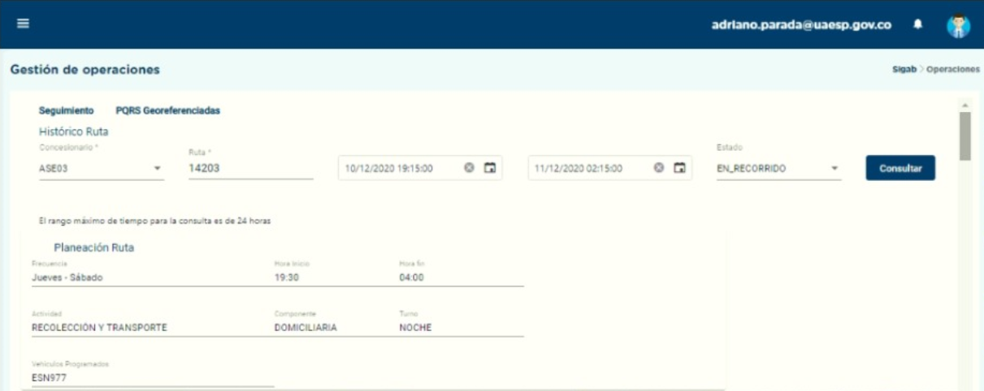
Fuente: Consulta SIGAB-UAESP,2020
En la figura anterior, podemos evidenciar la microrruta 14203 correspondiente a ASE 3, en donde se evidencia que la ruta llevada a cabo son los jueves y sábado iniciando a las 19:30 y finalizando a las 4:00 pm en horario nocturno, en la actividad de recolección y transporte domiciliaria.
Figura 2. Territorio Microrruta 14203 Recolección y Transporte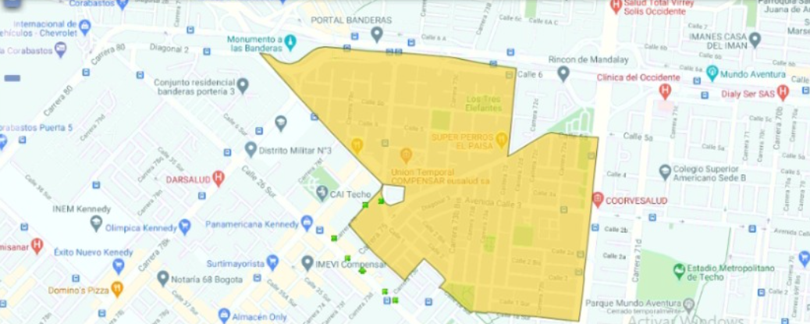
Fuente: Consulta SIGAB-UAESP,2020
La microrruta 14203 correspondiente a la localidad de Kennedy.

Figura 3. Ruta Microrruta 14203 Recolección y Transporte
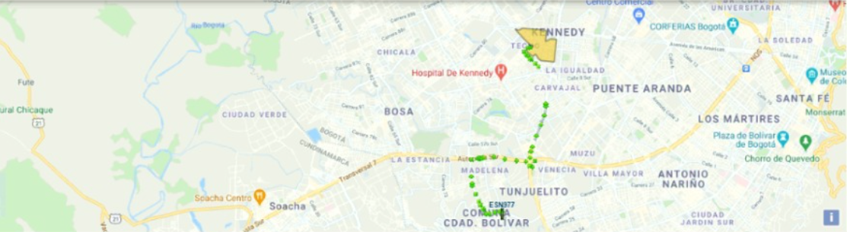
Fuente: Consulta SIGAB-UAESP,2020
A continuación se puede evidenciar la operación realizada por la ruta 11115 la cual corresponde al componente de recolección y transporte en la categoría de recolección domiciliaria en turno de la mañana los lunes de 6 am a 5pm.
Figura 4. Gestión Operaciones Recolección Domiciliaria
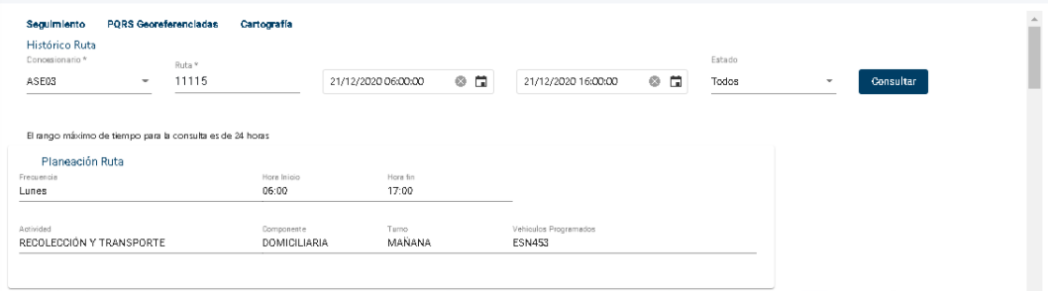
Fuente: Consulta SIGAB-UAESP,2020
La localidad correspondiente a la ruta 11115 es la localidad de Kennedy, como se puede evidenciar en la figura a continuación.
Figura 5. Ruta Microrruta 11115
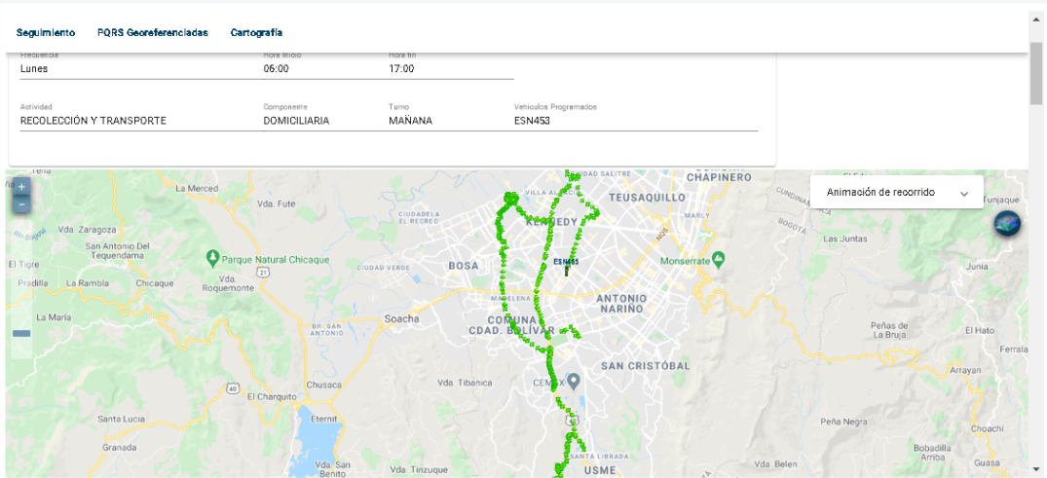
Fuente: Consulta SIGAB-UAESP,2020
Respecto a otra de las rutas que hacen parte a recolección y transporte encontramos la número 13132. Esta ruta responde al componente de recolección domiciliaria en horario nocturno, específicamente a las 21 horas hasta las 4:00 am.

Figura 6. Gestión Operaciones Recolección Domiciliaria
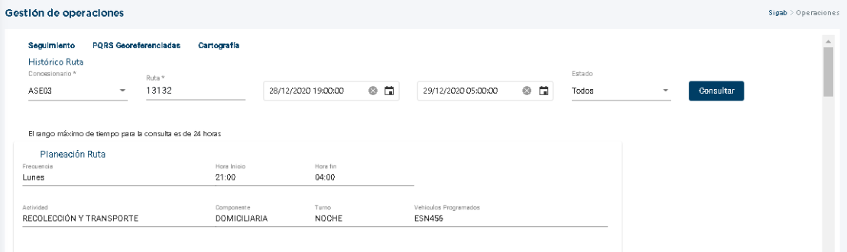
Fuente: Consulta SIGAB-UAESP,2020
La ruta 13132 constituye la localidad de Fontibón, como se aprecia a continuación.
Figura 7. Ruta Vehículos Programados ESN456
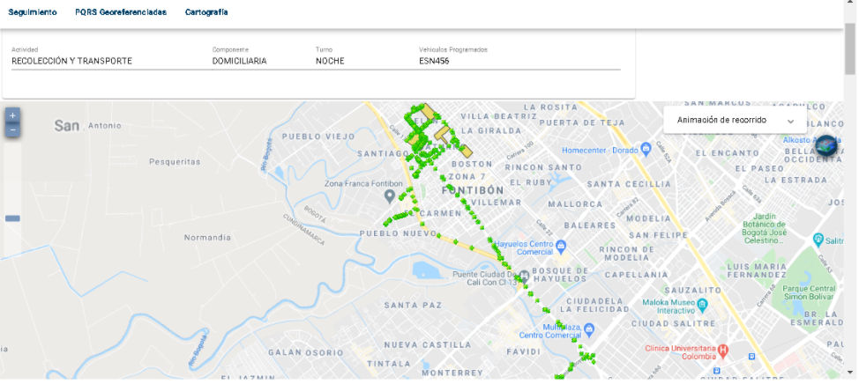
Fuente: Consulta SIGAB-UAESP,2020
Figura 8. Control de Ruta Vehículo ESN456
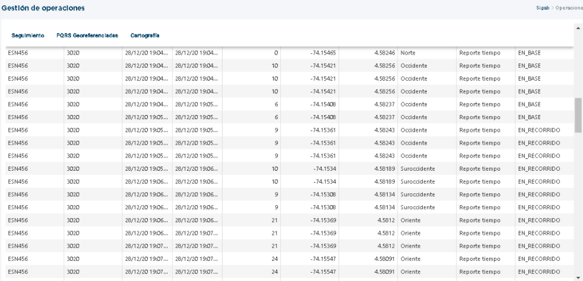
Fuente: Consulta SIGAB-UAESP,2020
En la figura anterior podemos encontrar el control del seguimiento del vehículo con placa ESN456, acá se puede hallar el momento en que el reporte fue realizado ya sea en base o durante el recorrido.
Respecto a la figura a continuación, se expone la ruta 21104 correspondiente al componente de recolección domiciliaria en horario de la tarde entre las horas 18 y 23:59 de la noche. El vehículo programado para esta ruta es el ESN449.
Figura 9. Gestión de Operaciones Recolección Domiciliaria
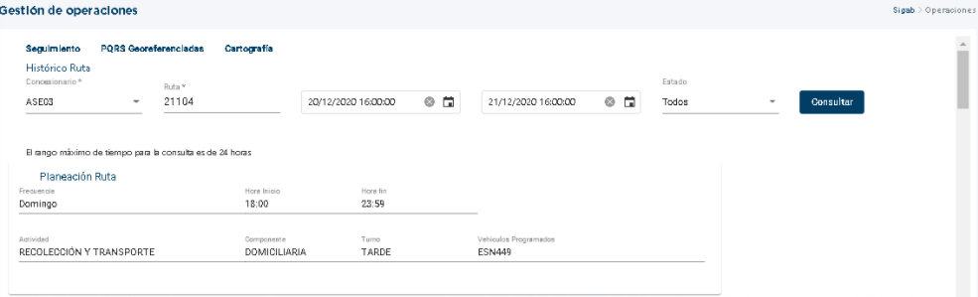
Fuente: Consulta SIGAB-UAESP,2020
La ruta recorrida por el vehículo ESM449 correspondiente a la ruta 21104 se lleva a cabo en la localidad de Kennedy.
Figura 10. Ruta Microrruta 21104
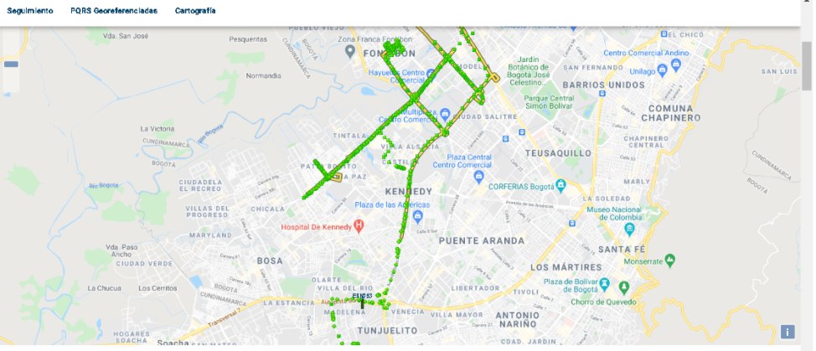
Fuente: Consulta SIGAB-UAESP,2020
Por otro lado, se puede encontrar el control del seguimiento del vehículo ESN353, el cual reportó durante el recorrido.
Figura 11. Control de Ruta Vehículo ESN353
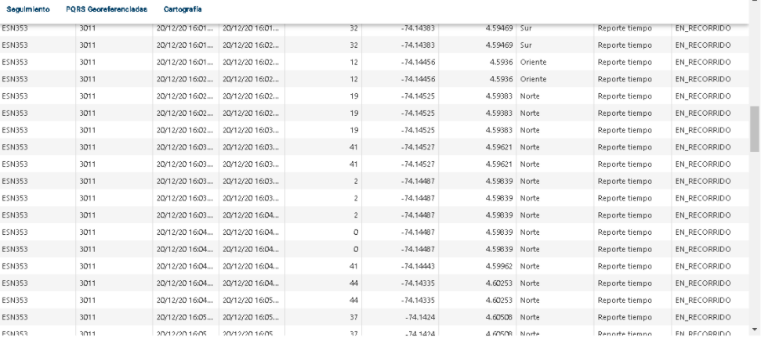
Fuente: Consulta SIGAB-UAESP,2020

BARRIDO Y LIMPIEZA
La microrruta 40001 la cual se encuentra dentro de las rutas con objetivo el componente barrido y limpieza, tiene un horario de la mañana en el horario de 6 am a 2 pm. El vehículo correspondiente es el 3101.
Figura 12. Gestión Operaciones Barrido y Limpieza Ruta 40001
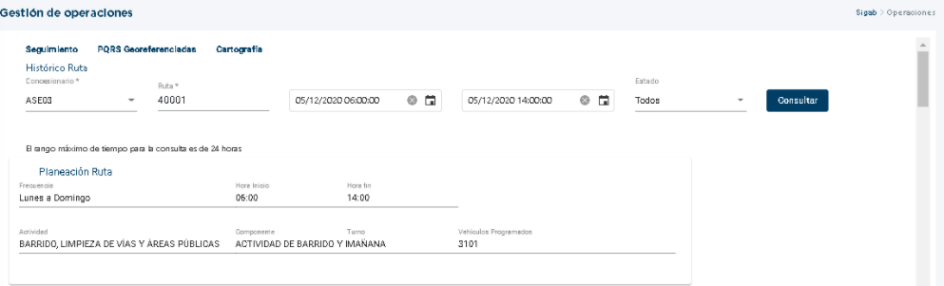
Fuente: Consulta SIGAB-UAESP,2020
La ruta 4001 realiza su actividad en la localidad de Kennedy, en donde dentro de su recorrido se encuentra el hospital de Kennedy.
Figura 13. Recorrido de la Ruta 4001
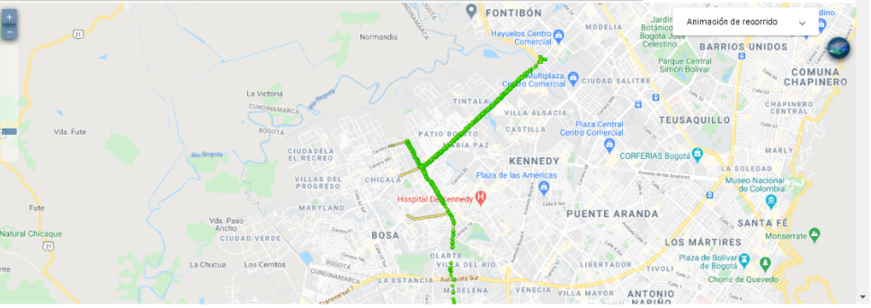
Fuente: Consulta SIGAB-UAESP,2020

Como se mencionaba anteriormente, el vehículo 3101 hace parte de la ruta 4001. Los reportes realizados se llevaron a cabo durante el recorrido del vehículo.
Figura 14. Control de Ruta Vehículo 3101
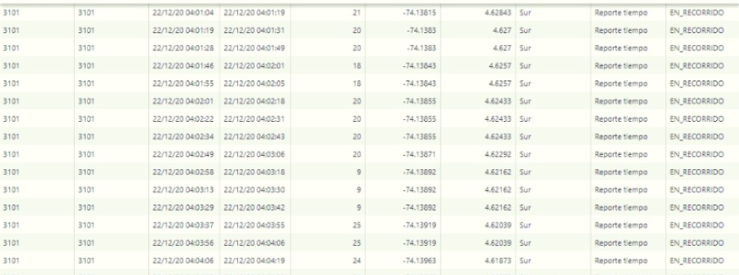
Fuente: Consulta SIGAB-UAESP,2020
La ruta 40003 realiza un turno en el horario de la mañana de 6am a 14 pm. El vehículo correspondiente es el ESN347.
Figura 15. Gestión Operaciones Barrido y Limpieza 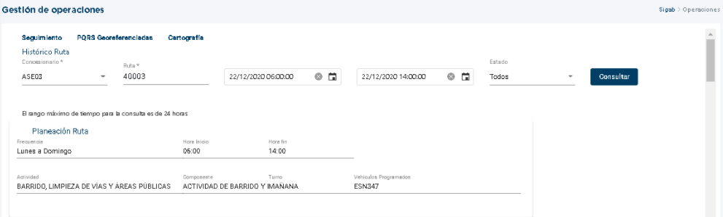
Fuente: Consulta SIGAB-UAESP,2020
La actividad realizada por el vehículo ESN455 fue reportada durante el desarrollo del recorrido como se demuestra a continuación.

Figura 16. Control de Ruta Vehículo ESN455
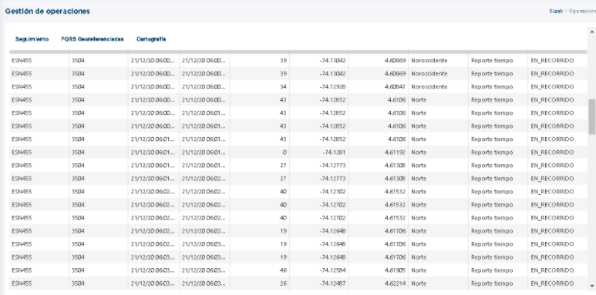
Fuente: Consulta SIGAB-UAESP,2020
La ruta 40002, otra de las rutas que hacen parte del componente barrido y limpieza, realiza un turno en la mañana de lunes a domingo, iniciando a las 6 am y finalizando a las 14 horas. El vehículo correspondiente es ESN345.
Figura 17. Gestión Operaciones Barrido y Limpieza
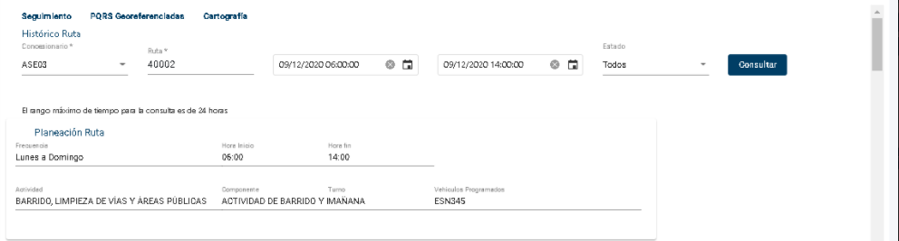
Fuente: Consulta SIGAB-UAESP,2020
El recorrido de la ruta 40002 en el vehículo ESN345 se desarrolla en la localidad de Kennedy.
Figura 18. Recorrido de la Ruta 40002
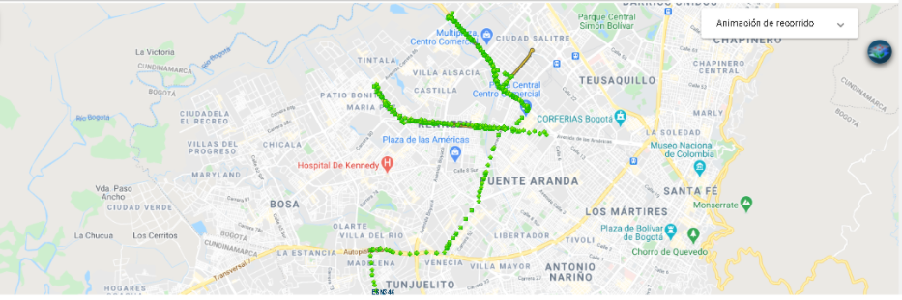Fuente: Consulta SIGAB-UAESP,2020
La siguiente figura permite evidenciar el control realizado a la ruta 40002 a partir de los reportes realizados en base y durante el recorrido del vehículo ESN345 como se muestra a continuación:

Figura 19. Control de Ruta Vehículo ESN345
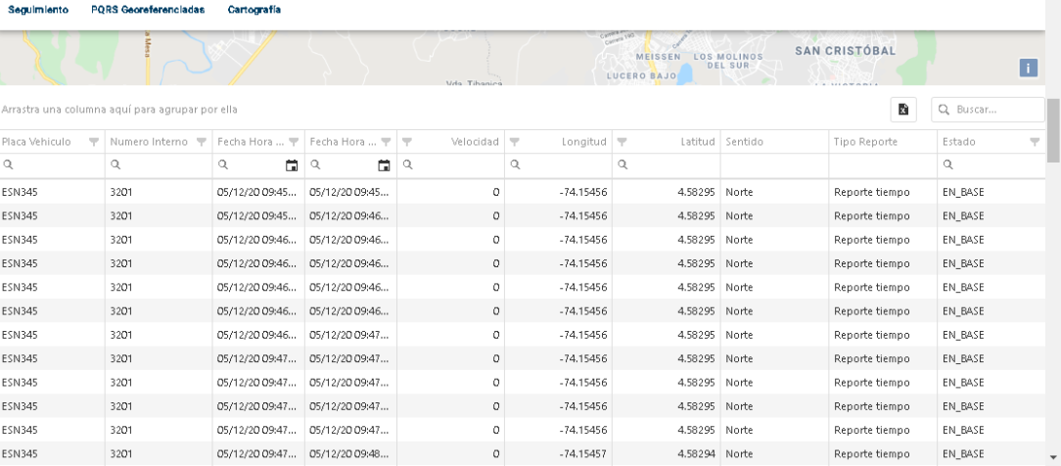
Fuente: Consulta SIGAB-UAESP, 2020
Otro de los controles de seguimiento a los vehículos, fue el realizado al vehículo con placa ESN346, en donde se puede evidenciar que los reportes realizados fueron en la base, en sentido norte el día 9 de diciembre de 2020.
Figura 20. Control de Ruta Vehículo ESN346
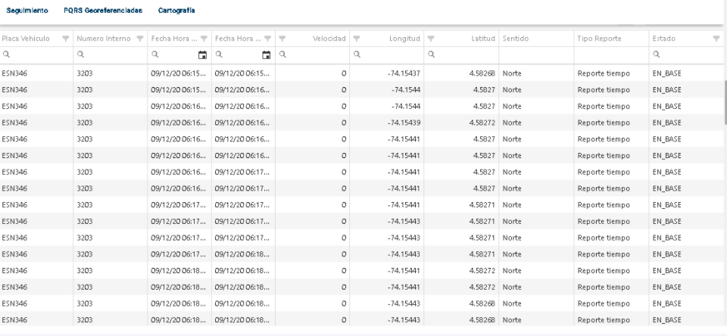
Fuente: Consulta SIGAB-UAESP,2020
A su vez, al vehículo de placas FVM282 también se le realizó control de seguimiento, encontrando que los reportes realizados se encuentran completos y en orden, este control corresponde al día 22 de diciembre de 2020.

Figura 21. Control de Ruta Vehículo FVM282
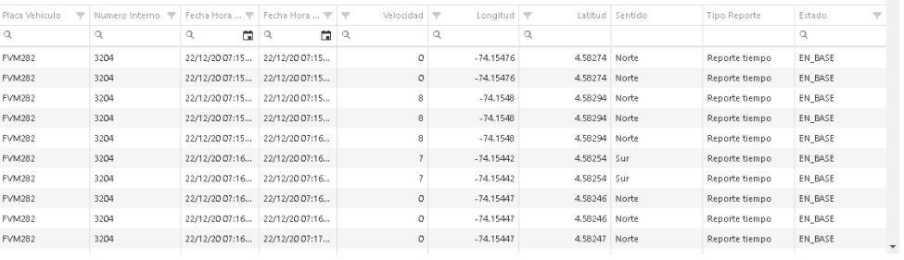
Fuente: Consulta SIGAB-UAESP,2020
La microrruta 40006 correspondiente a ASE3, la cual se puede observar en la figura a continuación, se encarga del barrido, limpieza de vías y áreas públicas. Su frecuencia es de Lunes a Domingo en los horarios de 22:00 a 8:00 am, teniendo así un turno nocturno.
Figura 22. Gestión de Operaciones Barrido y Limpieza Ruta 40006
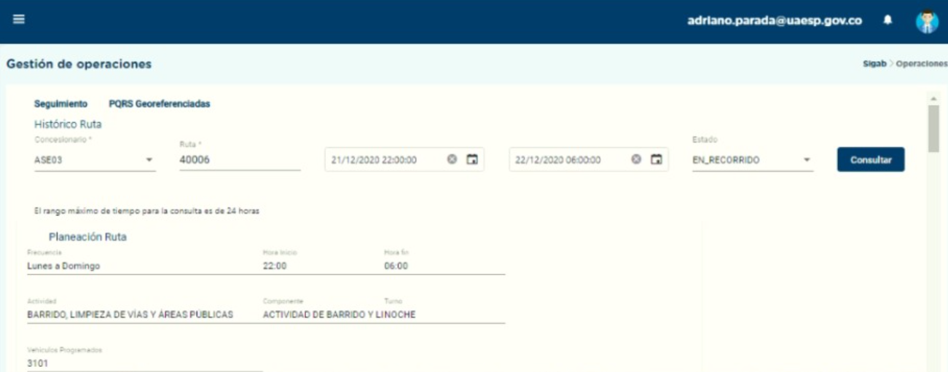
Fuente: Consulta SIGAB-UAESP,2020
La ruta que la microrruta lleva a cabo se encuentra ubicada en la localidad de Kennedy.
Figura 23. Recorrido de la Ruta 40006
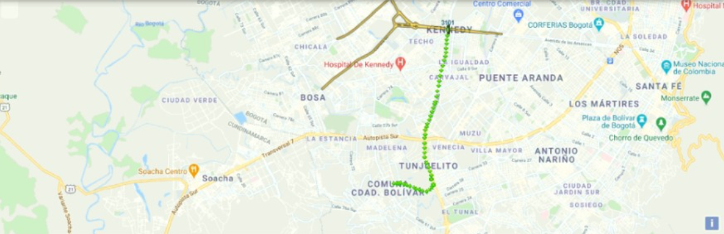
Fuente: Consulta SIGAB-UAESP,2020

RECOLECCIÓN Y TRANSPORTE, BARRIDO Y LIMPIEZA Y LAVADO DE ÁREAS PÚBLICAS

Tabla 21. Visita de Campo Componente Recolección y Transporte, Barrido y Limpieza y Lavado de Áreas Públicas
No. Actividad | Fecha de Actividad | Localidad | Sector | Dirección
1 | 01/12/2020 | Kennedy | Guadalupe | Autopista Sur No 62-13
Objetivo de la Actividad
Brincar acompañamiento técnico y operativo a la intervención en la zona de expendio del cárnicos, en el sector de Guadalupe, localidad de Kennedy.
Descripción del informe
Siendo las 06:00 am se presentaron los Profesional Ingrid Guillot, Melisa Alfonso, Ana María Romero y Daniel Montenegro de la Subdirección de Recolección, Barrido y Limpieza de la UAESP, se presentaron en el CAI Timiza, a finde dar acompañamiento a la actividad de sellamiento a establecimientos de comercio del sector de cárnicos de Guadalupe.
Se conto con la presencia de las siguientes entidades, Alcaldía local de Kennedy, policía Metropolitana, policía de tránsito, Ejercito Nacional, UAESP, DADEP, secretaria de salud, Gestores de convivencia, policía Ecológica y Ambiental, EAAB y la Secretaria Distrital de Ambiente.
En el marco de sus competencias la Secretaria Distrital de salud y la Alcaldía Local de Kennedy, adelantaron procedimientos en una seria de establecimientos, a fin de verificar las condiciones de salubridad y buenas prácticas de manipulación de alimentos, como fruto de esto se obtuvo el siguiente resultado:
- Se realiza operativo distrital de carnes en sector Guadalupe durante la intervención se realizó clausura temporal total de 5 establecimientos por no contar con autorización sanitaria, 2 suspensiones parciales de trabajos y servicios a áreas climatizadas por no estar en uso, decomiso de 140 kg de carne de res, 14.2 kg de carne molida de res, 41.4 kg de pollo, 800 kg de cebo de res, 300kg de hueso cáusales de decomiso y clausuras pérdida de la cadena de frío, deficientes procedimientos de limpieza y desinfección de áreas, condiciones de infraestructura no apagas para realizar manipulación de productos alimenticios carnés, presencia de plagas, establecimiento no autorizados para ejercer actividad económica manipulación de alimentos, se autorizan 4 establecimientos en decreto 1500 y reglamentos técnicos complementarios.(fuente secretaria de salud).
Una vez la secretaria de salud, adelanto la incautación y previa desnaturalización de los productos cárnicos, el personal del DADEP, dispuso a enviar pública dichos elementos a fin de ser dispuestos como residuos, la recolección y traslado se efectuó utilizando el minicargador previa verificación por parte del profesional de la UAESP, de las actas de incautación y verificación de la desnaturalización, dichos elementos se dispusieron en los Ampliroll y su destino fue el relleno sanitario de Doña Juana.
De manera paralela la alcaldía local de Kennedy desarrollo la demolición de 6 estructuras que se encontraban aledañas a la ronda del rio, de allí se generaron una serie de residuos tales como, madera, tejas, plásticos y residuos varios, los cuales fueron dispuestos en el espacio público para su recolección por parte del prestador del servicio público de aseo.
Fuente: Informe Visita Administrativa y/o de Campo

RECOLECCIÓN Y TRANSPORTE, BARRIDO Y LIMPIEZA Y PUNTOS CRÍTICOS
Tabla 22. Visita de Campo de Recolección y Transporte, Barrido y Limpieza y Puntos Críticos
No. Actividad | Fecha de Actividad | Localidad | Sector | Dirección
2 | 02/12/2020 | Kennedy | Palmitas | Calle 38 sur a la calle 42 sur por la carrera 89.
Objetivo de la Actividad
Seguimiento a las condiciones de aseo y limpieza en el punto crítico del sector Palmitas en la localidad de Kennedy.
Descripción del informe
Los profesionales Ana María Romero y Daniel Montenegro de la Subdirección de recolección, barrido y limpieza de la UAESP realizaron un recorrido de verificación del estado de aseo en el sector de palmitas de la localidad de Kennedy en compañía de un supervisor de CIUDAD limpia. Se visitaron 3 sectores correspondientes a los puntos críticos de acumulación, canal 38 sur, sector de recicladores y canal 42 sur.
Se evidenciaron algunas acumulaciones de residuos, fruto de la indisciplina ciudadana, se solcito al prestador ciudad limpia efectuar la intervención en el sector. En el sector del canal de la calle 42 sur se evidencio un cerramiento mediante poli sombra, perteneciente a obras de adecuación de un BOX CURVER, por parte de la EAAB, el cual coadyuva a mantener esta zona en buenas condiciones de aseo y limpieza, evitando que se dispongan residuos sólidos en esta zona.
Siendo las 12:00 pm se dio por finalizado el recorrido en el sector.
Fuente: Informe Visita Administrativa y/o de Campo
Tabla 23. Visita de Campo de Recolección y Transporte, Barrido y Limpieza y Puntos Críticos
No. Actividad | Fecha de Actividad | Localidad | Sector | Dirección
3 | 02/12/2020 | Kennedy | Guadalupe | Autopista Sur No 62-13
Objetivo de la Actividad
Realizar el seguimiento a la intervención efectuada el día 01-12-2020 en la zona de expendio del cárnicos, en el sector de Guadalupe, localidad de Kennedy.
Descripción del informe
En virtud de la actividad desarrollada por la administración distrital el pasado 01-12-2020, los Profesionales Ana María Romero y Daniel Montenegro efectuaron visita de seguimiento a la zona de expendio de cárnicos, denominada Guadalupe, a fin de establecer las condiciones de aseo de la zona.
Se identificaron una serie de residuos en el sector, como madera, plásticos, tejas rotas, tejas metálicas, las cuales fueron acopiadas en espacio público por parte de personal de Aguas de Bogotá. Se reitera la presencia de residuos domiciliarios en la zona sobre la autopista sur con carrera 62.
El prestador del servicio público de aseo dispuso de un vehículo tipo Ampliroll en la zona para la recolección de los residuos dispuestos en la zona, personal de la alcaldía local de Kennedy en conjunto con ciudad limpia, efectuaron la recolección de los residuos.
Teniendo en cuenta que no se contó con acompañamiento policial, la alcaldía local de Kennedy suspende la actividad y el personal se retira de la zona, dejándola en buenas condiciones de aseo.
Siendo las 10:06 pm se da por finalizada la intervención, el personal del prestador y de las entidades distritales se retiran de la zona sin novedad.
Fuente: Informe Visita Administrativa y/o de Campo

RECOLECCIÓN Y TRANSPORTE, BARRIDO Y LIMPIEZA Y CONTENEDORES
Tabla 24. Visita de Campo Recolección y Transporte, Barrido y Limpieza y Contenedores
No. Actividad | Fecha de Actividad | Localidad | Sector | Dirección
4 | 19/12/2020 | Kennedy | Barrios Britalia, Villa Anita y el Carmelo | Salón comunal Barrio el Carmelo I - Local de Kennedy
Objetivo de la Actividad
Acompañamiento prestador Ciudad limpia, atendiendo solicitud de comunidad de los barrios Britalia, Villa Anita y el Carmelo de la localidad de Kennedy a fin de aclarar dudas a causa del mal uso de los contenedores en dichas zonas y sus posibles soluciones.
Descripción del informe
Se realiza reunión a petición de comunidad de la localidad de Kennedy o UPZ 81 por problemáticas con
contenedores, arrojó de basura, arrojo de escombros qué generan conflictos de seguridad.
A la reunión asisten operador de aseo (profesional relaciones con la comunidad), profesionales RBL UAESP,
policía cuadrante y comunidad presidida por líderes de la junta de acción comunal.
Inicia la profesional social del prestarle aseo ciudad limpia exponiendo cómo se recolectan los residuos en la
en los sectores anteriormente mencionados y la normatividad acerca de la instalación de los contenedores, el representante de la policía del cuadrante interviene comentando que el problema radica en el habitante de calle y solicita qué integración social colabore con ellos para mitigar problemática.
La comunidad está inconforme con la instalación de los contenedores en el andén fuera del conjunto Residencial villa Anita ubicado en la carrera 80 C # 53a-10. Ya que ellos se exponen que dentro de su conjunto existen depósitos para sus residuos domiciliarios y que por tal razón no necesitan los contenedores dónde están dispuestos, ya que estos han generado inseguridad expendio de droga y arrojó de residuos indiscriminadamente. También indican que no hay un procedimiento real que diga dónde están ubicados los contenedores o un estudio del porqué se ubicaron allí y el porqué, exponen a su vez qué es contenedores deben estar ubicadas en el barrio Alfonso López qué es el lugar donde necesitan realmente del servicio. Además, expresan que se han realizado varias peticiones al prestador solicitando el retiro de los contenedores, pero según ellos no se les ha prestado la atención necesaria, por esta razón se explica que los contenedores no pueden ser retirados hasta no realizar una revisión por parte de la interventoría para saber la problemática real de los mismos y poder tomar medidas correctivas.
Por su parte el líder comunal del barrio Britalia nos menciona qué solicitó una reunión expresa con la UAESP, para el martes ya que también tienen la misma problemática en la calle 51 con 80 H, en dónde se encuentran un jardín infantil. Daniel Montenegro profesional de RBL, explica a la comunidad, qué debemos realizar una serie de jornadas de sensibilización y limpieza que estaremos programando para crear conciencia sobre el manejo de los residuos y los contenedores.
La capitán representante de la policía expone y reitera debemos unirnos con diferentes entidades distritales, así como con la comunidad para tomar medidas correctivas a su vez la misma comunidad solicita una mesa de trabajo e insiste en el retiro de los contenedores.
Fuente: Informe Visita Administrativa y/o de Campo

CONTENEDORES

Tabla 25. Visita De Campo Contenedores
No. Actividad | Fecha de Actividad | Localidad | Sector | Dirección
5 | 02/12/2020 |  |  | Calle 20 # 68c-16
Objetivo de la Actividad
Determinar acciones a proceder para dar respuesta a solicitud de peticiones/ contenedores.
Descripción del informe
Cambio de contenedores de propiedad privada. Funcionario de Ciudad Limpia explica procesos, alcance y competencias del operador. Se recomiendo/sugiere la adecuación del sitio de acumulación por parte del peticionario y cambios de contendores según corresponda. Los contenedores son de AEEB y se encuentran en buen estado/ funcionales
Se recomienda gestión de residuos, separación de la fuente para reducir volumen y cantidad de residuos.
Fuente: Informe Visita Administrativa y/o de Campo

CORTE DE CÉSPED
Una de las actividades realizadas por la UAESP referente al componente corte de césped fue la supervisión por medio de la plataforma del SIGAB.
Figura 7. Reporte de Ejecución Corte de Césped
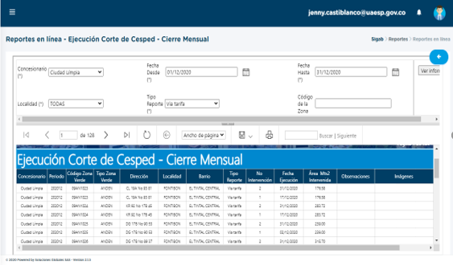
Fuente: Consulta SIGAB-UAESP,2020
Se pudo determinar que las actividades programadas se realizaron de manera correcta y completa, se comprende que los metros cuadrados ejecutados durante el mes de diciembre no sobrepasan los establecidos por PGIRS (12.983.830,56 m²).
El servicio de corte de césped presenta deficiencias en materia de aspectos de calidad especialmente por ausencia en labores de bordeo y no realizar el corte menor a 10 cm y mayor a 2 cm.

Se debe reforzar el acompañamiento de la UAESP en materia de corte de césped.

PODA
El operador durante el mes de diciembre realizó el reporte de 16 novedades del arbolado según lo identificado en campo.
Tabla 26. Situación de Novedades Poda
Entidad | Cantidad | Situación
SDA | 9 | Muerto en Pie
SDA | 1 | Perdida Verticalidad
SDA | 1 | Pudrición Basal
SDA | 5 | Torcido Inclinado
Fuente: Adaptado de Reporte de Novedades SIGAU Ciudad Limpia S.A.E.S.P

El 21 de diciembre la Unidad lideró el recorrido en campo con la SDA, la interventoría y el concesionario, se adelantó visita de seguimiento y control silvicultural al concepto técnico 17627 de 27/12/2018 mediante el cual se autorizó Plan de podas al Concesionario Ciudad Limpia S.A E.S.P., para las actividades ejecutadas en el 2019 y primer trimestre del 2020. De esta visita se hicieron observaciones al Concesionario especialmente en el tema de intensidad de poda, para no exceder el porcentaje de poda sin justificación aparente, dichas recomendaciones fueron comunicadas al Ciudad Limpia.

Durante el mes de diciembre se ingresaron a la base de poda de árboles 39 solicitudes, que fueron remitidas al prestador para su inclusión dentro de las programaciones del Plan de poda:

Tabla 27. Ubicación de Novedades Poda
No Solicitud | Barrio | Localidad
1274 | MODELIA | FONTIBON
1275 | PROVIVIENDA ORIENTAL | KENNEDY
1276 | FRANCO | FONTIBON
1277 | FONTIBON | FONTIBON
1278 | MONTEVIDEO | FONTIBON
1279 | ZONA FRANCA | FONTIBON
1280 | QUINTÁLA | KENNEDY
1281 | SALITRE OCCIDENTAL | FONTIBON
1282 | FONTIBON | FONTIBON
1283 | CIUDAD KENNEDY ORIENTAL | KENNEDY
No Solicitud | Barrio | Localidad
1284 | NUEVA MARSELLA | KENNEDY
1285 | BOITA | KENNEDY
1286 | ESPERANZA NORTE | FONTIBON
1287 | LAS DELICIAS | KENNEDY
1288 | TECHO | KENNEDY
1289 | PATIO BONITO | KENNEDY
1290 | VILLA ALSACIA | KENNEDY
1291 | TIMIZA | KENNEDY
1292 | COFRADIA | FONTIBON
1293 | MARSELLA | KENNEDY
1294 | MODELIA | FONTIBON
1295 | FRANCO | FONTIBON
1296 | MODELIA | FONTIBON
1297 | LA ESPERANZA | FONTIBON
1298 | CARMELO | KENNEDY
1299 | VILLA ALSACIA | KENNEDY
1300 | MODELIA | FONTIBON
1301 | CENTENARIO | FONTIBON
1302 | MODELIA OCCIDENTAL | FONTIBON
1303 | CASTILLA | KENNEDY
1304 | RIVERAS DE OCCIDENTE | KENNEDY
1305 | PROVIVIENDA | KENNEDY
1306 | HIPOTECHO | KENNEDY
1307 | HIPOTECHO | KENNEDY
1308 | MANDALAY | KENNEDY
1309 | SANTA CECILIA | FONTIBÓN
1310 | PATIO BONITO | KENNEDY
1311 | PROVIVIENDA | KENNEDY
1312 | MONTEVIDEO | FONTIBÓN
Fuente: UAESP, 2020

La Unidad realizó verificación en SIGAB del cargue de la programación correspondiente al mes de diciembre, encontrando que el concesionario dio cumplimiento a lo establecido en el reglamento técnico Operativo.

Figura 8. Reporte Ejecución Poda
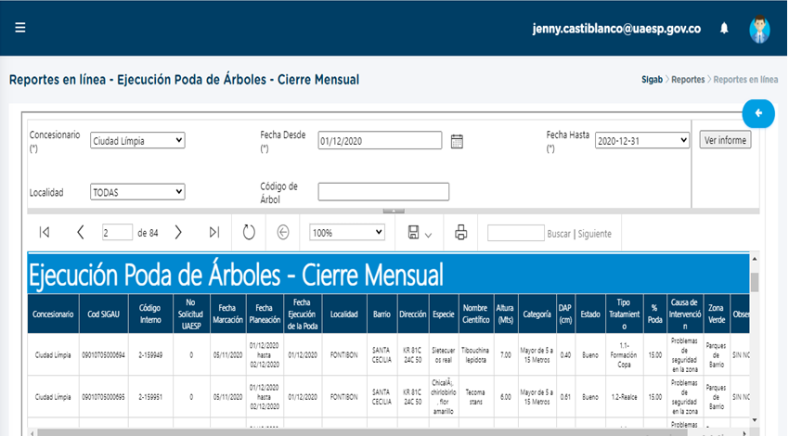Fuente: Consulta SIGAB – UAESP, 2020
El plan de podas se ha ejecutado bajo las programaciones establecidas, las desviaciones presentadas durante los meses de ejecución se han atribuido a los retrasos propios de la operación, condiciones climáticas adversas y para este mes en particular, por la emergencia sanitaria del COVID-19. El prestador continúa atendiendo arbolado por modelo de riesgo en las localidades de Kennedy y Fontibón.

Desde el inicio de la concesión Ciudad Limpia ha intervenido 60.203 ejemplares arbóreos. Por otro lado, el Concesionario ha dado respuesta de manera oportuna a los hallazgos reportados por la Interventoría mediante la Matriz Interactiva.
Se debe realizar un mayor seguimiento por parte de la Unidad y la interventoría a las labores de socialización y divulgación de la actividad de poda de árboles.

SIRE

Durante el mes de diciembre se reportaron los siguientes SIRE por lo cual la UAESP prestó atención y acompañamiento al seguimiento de estos:
Tabla 28. SIRE
Localidad | Dirección | Numero de SIRE | Situación
Fontibón | KR 72 24 | 5370435 | Árbol caído
Kennedy | KR 78J 34 SUR 15 | 5770396 | Ramas a punto de caer
Kennedy | KR 81B 6B 50 | 5670163 | Caída de árbol
Fontibón | CL 22F 83 56 | 5371325 | Caída de árbol
Fuente: Correos informe SIRE

SIGAU
Durante el mes de diciembre a partir de la necesidad de poda de árbol de motivo urgente se llevó acabo un SIGAU:
Tabla 29. SIGAU
Localidad | SIGAU | Situación | Tratamiento Autorizado | Causas de Caída
Fontibón | 09013401000390 | Árbol con excesiva ramificación y ramas pendulares en riesgo de caída sobre vivienda o vía vehicular y peatonal adyacente. | Poda | Ninguna
Fuente: Correos informe SIRE

GESTIÓN SOCIAL
Las actividades realizadas referentes a Gestión social por parte de la UAESP como acompañamiento y apoyo en el mes de diciembre fueron:
- Actividad Lúdica Jardín Infantil de Integración Social Visión Colombia, Localidad Kennedy
- Se realizó acompañamiento a la actividad lúdica virtual realizada por el prestador de aseo Ciudad Limpia, a jardín infantil de integración social Visión Colombia, localidad Kennedy.
- Mesas de trabajo y/o encuentros comunitarios

- Una de las actividades por medio del modelo de presencialidad fue llevada en la sala situacional de la Alcaldía de la localidad de Kennedy
- Una de las actividades realizadas dirigidas encuentros comunitarios se realizó a partir de la virtualidad esta realizó con la comisión ambiental local de Kennedy
- Otra de las actividades realizadas en el modelo de presencialidad se realizó en el barrio Marsella de la localidad de Kennedy, aquí se realizó una mesa de trabajo.

- Conclusiones informes Interventoría y concesionario
- Conclusiones interventoría
- Durante el mes de Diciembre la interventoría realizó mayor supervisión al prestador en Localidad de Kennedy específicamente en el componente informativo que corresponden a jornadas de sensibilización mediante perifoneo y actividades lúdicas en campo. Respecto a la localidad de Fontibón, también se realizaron supervisiones.

- Respecto a las actividades interinstitucionales programadas, se pudo observar que el Concesionario cumplió compromisos establecidos con las entidades locales y gestionó la articulación de nuevas acciones en los sectores de interés.

- En las actividades informativas se observó que el Concesionario divulgó en los sectores afectados el cambio de frecuencia en la prestación del servicio de recolección para los días 24 y 31 de diciembre de 2020.

- Las jornadas informativas se desarrollaron en mayor proporción en la localidad de Kennedy con relación a Fontibón, en estas actividades se reforzó a la comunidad: el uso adecuado de los contenedores, las cestas ubicadas en el mobiliario urbano, la adecuada clasificación de los residuos aprovechable y no aprovechable en las cestas, el horario y frecuencia del servicio de recolección domiciliaria, y el manejo de los residuos sólidos en tiempos del COVID-19, uso de la línea 110 para solicitud de servicios especiales, evitando con ello la disposición de residuos voluminosos y escombros, por lo cual se recomienda fortalecer este tema con los usuarios de los sectores contenerizados de la localidad de Fontibón.
- El Concesionario realizó actividades de Gestión Social en el marco del Plan de Campañas en las que se evidenció que adicional a la identificación de las asociaciones de recicladores y recicladores independientes, con ellos y las entidades locales públicas y privadas, promovió la separación en la fuente, la clasificación de residuos, la entrega de material aprovechable al reciclador de oficio y con esto la dignificación y reconocimiento del prestador de aprovechamiento, en los diferentes sectores de las localidades a cargo.

- Ciudad Limpia realizó la entrega del acervo documental de las actividades ejecutadas para el periodo de noviembre, sin embargo, en el informe se encontraron observaciones las cuales fueron remitidas al Concesionario para su revisión y ajustes, para una vez subsanadas generar la respectiva validación del
documento.

DESCRIPCIÓN DE LAS ACTIVIDADES DE VERIFICACIÓN REALIZADAS POR LA INTERVENTORÍA PROYECCIÓN CAPITAL
Las actividades de verificación realizadas por la interventoría para cada uno de los componentes del servicio de aseo de ASE 3, se proyectan a continuación:

PROGRAMACIÓN DE LAS VERIFICACIONES EN CAMPO
Los datos recolectados a través del informe de la interventoría se pueden señalar que de las 1.435 verificaciones programadas en los diferentes componentes se cumplió con la totalidad de estas y además aquellas por operativos especiales fueron llevadas a cabo en su totalidad, logrando un trabajo con el 100% de las actividades realizadas.
Tabla 30. Verificaciones Ejecutadas
Actividad | Verificaciones Ejecutadas |  | Total, de Verificaciones
 | Por Programación | Operativos Especiales
Recolección y transporte | 254 | 49 | 303
Barrido y limpieza (manual y mecánico) | 346 | 82 | 428
Contenerización | 139 | 0 | 139
Cuartelillos | 2 | 0 | 2
Lavado con desinfectante-PGIRS | 0 | 0 | 0
Lavado de áreas públicas-PGIRS | 8 | 0 | 8
Instalación de cestas | 46 | 0 | 46
Mantenimiento de cestas existentes | 29 | 0 | 29
Mantenimiento de cestas M-121 | 0 | 2 | 2
Mantenimiento de cestas M-123 | 11 | 0 | 11
Mantenimiento de cestas M-124 | 0 | 0 | 0
Poda de árboles | 179 | 0 | 179
Actividad | Verificaciones Ejecutadas |  | Total, de Verificaciones
 | Por Programación | Operativos Especiales
Corte de césped | 391 | 0 | 391
Vehículos en el despacho | 26 | 0 | 26
Seguimiento a vehículos | 2 | 0 | 2
Ambiental | 1 | 0 | 1
Seguridad y salud en el trabajo | 1 | 0 | 1
Total | 1.435 | 133 | 1.568
Fuente: Informe Mensual Interventoría ASE 3 No.34- Diciembre 2020

OPERATIVOS ESPECIALES
La Interventoría señala que realizó los operativos especiales en campo en las respectivas localidades, teniendo en cuenta las programaciones de actividades especiales de los concesionarios y solicitudes a la Interventoría emitidas por la Unidad Administrativa Especial de Servicios Públicos -UAESP- tales como: Respuesta de PQR, seguimiento especial a sectores, inauguración de sitios, eventos de afluencia masiva de público, entre otros.
A cerca de los operativos especiales llevado a cabo, se encuentra el seguimiento constante a la actividad de barrido manual, en donde se enfatizó en la liberación de zonas duras, con el fin de verificar el cumplimiento del servicio con criterios de calidad, oportunidad y cobertura por parte del concesionario. A su vez, es importante mencionar que en los días 24, 25 y 31 de diciembre, se realizó operativo especial para verificar la prestación del servicio de aseo en las localidades de influencia del concesionario, atendiendo los puntos con mayor acumulación de residuos sólidos y los requerimientos realizados por la Interventoría, garantizando el área limpia.
Tabla 31. Verificaciones Ejecutadas
Actividad | Fontibón | Kennedy | Total
Barrido Manual | 25 | 57 | 82
Mantenimiento de Cestas | - | 2 | 2
Recolección y Transporte – Bolsas de Barrido | 1 | 6 | 7
Recolección y Transporte – Contenerización | - | 3 | 3
Recolección y Transporte - Domiciliaria | 8 | 17 | 25
Recolección y Transporte – RCD Usuarios | 14 | - | 14
Total | 48 | 85 | 133
Fuente: Informe Mensual Interventoría ASE 3 No.34- Diciembre 2020

Programación Especial
Durante el mes de diciembre se realizó un seguimiento especial a la ciclovía a continuación se especifica el reporte:
Durante los días 6, 8, 13, 20, 25 y 27 de diciembre de 2020, se programó el seguimiento a la ruta comprendida desde la calle 69A sur entre Autopista sur y transversal 80H y la carrera 80H hasta calle 58J sur, adicionalmente la avenida Boyacá entre Autopista sur y la calle 26 y la calle 26 en el costado sur desde la carrera 68 a la carrera 97. Para dicho seguimiento, se programó verificación en horas de la mañana, realizando el recorrido por la ciclovía de la ciudad durante su desarrollo, básicamente los hallazgos encontrados se refieren a puntos de arrojo clandestino y de residuos domiciliarios que son reportados inmediatamente por el grupo de WhatsApp “OPERADORES DE RECOLECCIÓN” para la acción de los operadores.

Igualmente, en la jornada de la tarde se programó verificación posterior a la finalización de la jornada, en los casos en los cuales se evidenciaron puntos con residuos producto de la actividad deportiva, estos se reportaron en el grupo de WhatsApp “RBL ASE3 Ciudad Limpia” para la acción del operador.

RECOLECCIÓN Y TRANSPORTE

Ejecución de las verificaciones en campo
En el mes de diciembre de 2020, se ejecutaron 302 verificaciones relacionadas con la actividad de recolección y transporte en todas las áreas en que la Interventoría realiza seguimiento (Técnico Operativa, Seguridad y salud en el trabajo y Mantenimiento), como se detalla a continuación:

Tabla 32. Verificaciones de Recolección y Transporte
Localidad | Cantidad de Verificaciones | Cantidad de Verificaciones con Hallazgos-Técnico Operativo | Cantidad de Hallazgos-Técnico Operativo
Kennedy | 228 | 21 | 27
Fontibón | 74 | 3 | 8
Total | 302 | 24 | 35
Fuente: Informe Mensual Interventoría ASE 3 No.34- Diciembre 2020

Hallazgos - Matriz Interactiva
Figura 24. Hallazgos Recolección y Transporte
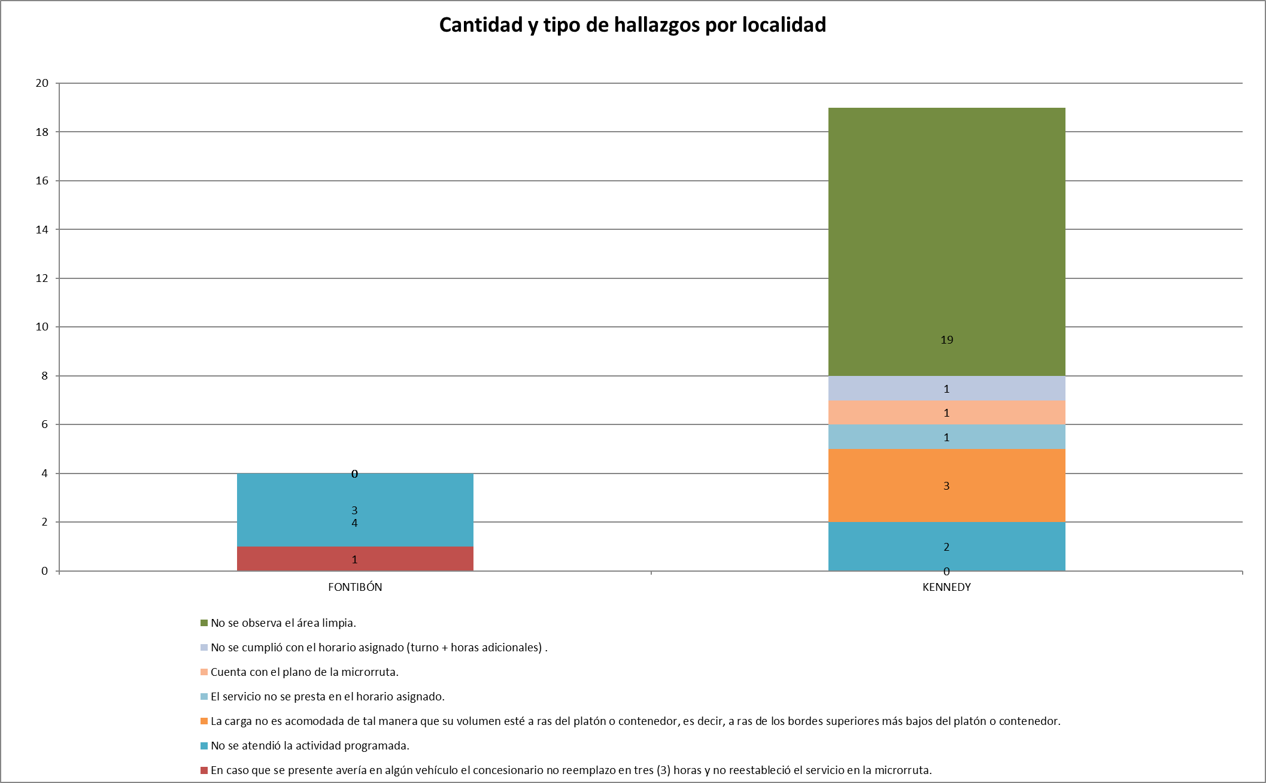
Fuente: Informe Mensual Interventoría ASE 3 No.34- Diciembre 2020
Durante las verificaciones en campo se identificaron un total de 35 hallazgos para el componente técnico operativo, teniendo que los de mayor incidencia fueron aquellos relacionados con que “no se observa el área limpia”, “no se cumplió con el horario asignado (turno + horas adicionales)”, “cuenta con el plano de la microrruta”, “el servicio no se presta en el horario asignado”, “la carga no es acomodada de tal manera en que su volumen este a ras del platón o contenedor”, “No se atendió la actividad programada”, “en los casos en que el vehículo se averió , el concesionario no lo reparo en 3horas ni restableció con el servicio”.
Tabla 33. Hallazgos Gestionados Recolección y Transporte
Mes | Estado Hallazgos Gestionados Durante el Mes
 | Total, de Hallazgos Reportados en la Matriz | Sin Gestionar | Gestionado | Prórroga | En Revisión | Cerrado | Devuelto | No Aplica
Noviembre | 12 | 0 | 1 | 0 | 0 | 10 | 1 | 0
Diciembre | 35 | 1 | 4 | 0 | 0 | 30 | 0 | 0
Total, de hallazgos gestionados en el mes | 47 | 1 | 5 | 0 | 0 | 40 | 1 | 0
Fuente: Informe Mensual Interventoría ASE 3 No.34- Diciembre 2020
De los diez (10) hallazgos pendientes correspondientes al mes de noviembre de 2020, (1) fue gestionado debido a que fue reportado por el Concesionario en la última semana del mes, lo cual se verá reflejado en el mes siguiente. Finalmente se dejó un (1) hallazgo en estado “devuelto” debido a que las evidencias no subsanaron en su totalidad el hallazgo, su gestión se reflejará en el mes siguiente.
Para el mes de diciembre de 2020, se dio cierre a treinta (30) hallazgos, quedando, cuatro (4) en estado gestionado y uno (1) en estado “sin gestionar”, los cuales fueron reportados durante los últimos días del mes, por lo tanto, el Concesionario se encuentra dentro de los tiempos establecidos para su gestión y cierre.

Verificaciones SIGAB
En cuanto a la verificación del SIGAB adelantada en diciembre de 2020, la Interventoría tomó los datos del Plan Operativo vigente durante el mes, el cual fue presentado mediante comunicado G.O. 657-2020 del 18 de noviembre de 2020; y se cruzaron con la información del Sistema de Información de Gestión de Aseo de Bogotá – SIGAB.
Tabla 34. Cantidad de microrrutas verificadas reportadas en el SIGAB ASE 3 (diciembre 2020)
Actividad | Cantidad De Microrrutas Verificadas | Porcentaje De Reporte De Información De Microrrutas Según La Frecuencia Establecida
Recolección y transporte del 01 al 31 de diciembre de 2020 | 327 | 60%
Recolección de bolsas de barrido del 01 al 31 de diciembre de 2020 | 219 | 40%
Fuente: Informe Mensual Interventoría ASE 3 No.34- Diciembre 2020
Se encuentra en proceso de radicación al Concesionario la solicitud de argumentar la razón por la que de las 546 microrrutas verificadas, 284 no reportaron información de la ejecución en el SIGAB en alguno de los días de su frecuencia, como también la solicitud de mantener la información actualizada con relación a las macrorrutas y microrrutas empleadas en la prestación del servicio de aseo.

Solicitudes de Acción Correctiva
Para este periodo no se generaron Solicitudes de Acción Correctiva (SAC) referentes a las verificaciones en el reporte de información de la operación de las microrrutas en el SIGAB.

Conclusiones Interventoría
- Una vez revisado el informe mensual del Concesionario correspondiente al mes de noviembre de 2020, la Interventoría evidenció diferencias en el reporte de ejecución de las microrrutas respecto al Plan Operativo teniendo que, del total de microrrutas establecidas por el Concesionario correspondiente a 546 microrrutas; reportó como ejecutadas 536 microrrutas representadas en el 98,17 %, situación que está contemplada dentro de las observaciones, las cuales se radicarán al Concesionario mediante comunicado.
- La Interventoría evidenció para el mes de diciembre de 2020 que la información cargada en el SIGAB no permite el debido control y seguimiento de las frecuencias y los horarios de prestación de servicio en tiempo real para 284 microrrutas de las 546 reportadas en el Plan Operativo.
- La Interventoría realizó 302 verificaciones en campo en el mes de diciembre de 2020 de las cuales identificó un total de 35 hallazgos técnico-operativos; de lo cual:
  - La localidad con mayor cantidad de hallazgos encontrados fue Kennedy.
  - El hallazgo más reiterativo en el periodo fue que no se observa el área limpia, con un 82.85 % de representación.
  - De acuerdo con el histórico de toneladas recolectadas por el Concesionario desde el mes de marzo de 2018 hasta el mes de noviembre de 2020, se tiene un promedio mensual de 33.820,63 toneladas.
  - El Concesionario ha dado respuesta de manera oportuna a todos los hallazgos informados por la Interventoría mediante la Matriz Interactiva.

CONTENERIZACIÓN

Ejecución de las verificaciones en campo
La Interventoría realizó un total de 139 verificaciones en campo con el fin de validar la prestación del servicio en Contenedores, así:
Tabla 35. Verificaciones Contenerización
Actividad | Cantidad de Verificaciones | Cantidad de Verificaciones con Hallazgos-Técnico Operativo | Cantidad de Hallazgos-Técnico Operativo
Instalación | 31 | 0 | 0
Operación | 41 | 3 | 3
Mantenimiento | 27 | 23 | 46
Lavado | 40 | 2 | 2
Total | 139 | 28 | 51
Fuente: Informe Mensual Interventoría ASE 3 No.34- Diciembre 2020
La Interventoría verificó que el Concesionario instaló un total de 1.992 contenedores, de los cuales 996 son para residuos no aprovechables y 996 para residuos aprovechables, cumpliendo así con la capacidad nominal establecida en el Anexo 11 – Criterio de calidad para la prestación de la actividad de recolección de residuos sólidos a través de contenedores en la ciudad de Bogotá D.C., del Contrato de Concesión N°285 de 2018.

Hallazgos - Matriz Interactiva

Operación
Durante el mes de diciembre, se establecieron tres (3) hallazgos, los cuales corresponden dos (2) a la localidad de Kennedy y uno (1) a la localidad de Fontibón como se muestra a continuación:
Figura 25. Hallazgos en la Actividad de Operación
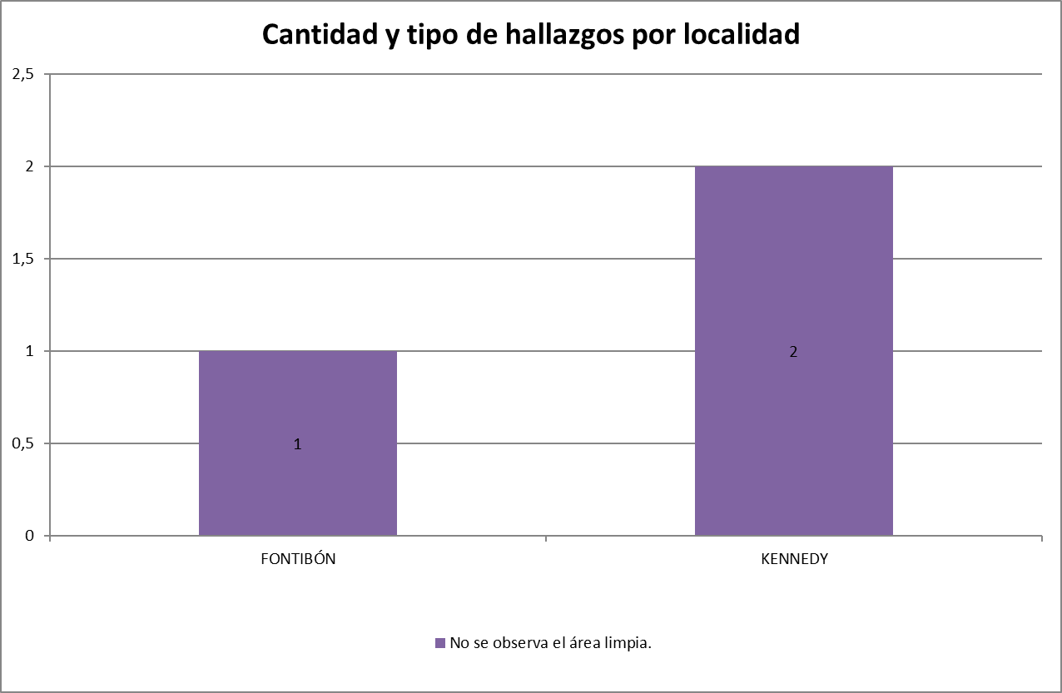
Fuente: Informe Mensual Interventoría ASE 3 No.34- Diciembre 2020
En el mes de diciembre, se identificaron tres (3) hallazgos, de los cuales se dio el correspondiente seguimiento y por tanto el cierre al total de los hallazgos reportados.

Tabla 36. Gestión Matriz Interactiva componente de Operación de Contenedores
Mes | Estado Hallazgos Gestionados Durante El Mes
 | Total de Hallazgos Reportados en la Matriz | Sin Gestionar | Gestionado | Prórroga | En Revisión | cerrado | Devuelto | No Aplica
Diciembre 2020 | 3 | 0 | 0 | 0 | 0 | 3 | 0 | 0
Total, de hallazgos gestionados en el mes | 3 | 0 | 0 | 0 | 0 | 3 | 0 | 0
Fuente: Informe Mensual Interventoría ASE 3 No.34- Diciembre 2020
Con base en las solicitudes remitidas por la UAESP que hacen parte de los operativos especiales, para el periodo de diciembre, no se generaron requerimientos al Concesionario que se encuentren por fuera de la Matriz Interactiva y que hagan parte de las respuestas de PQR’s remitidos a la Interventoría.
Tampoco se generaron SAC durante el periodo en el desarrollo de esta actividad.

Mantenimiento
Dentro los hallazgos encontrados, el más representativo es aquel relacionado con contenedores a los que no se les efectuó limpieza de grafitis, afiches y manchas.
Figura 26. Hallazgos en la Actividad de Mantenimiento
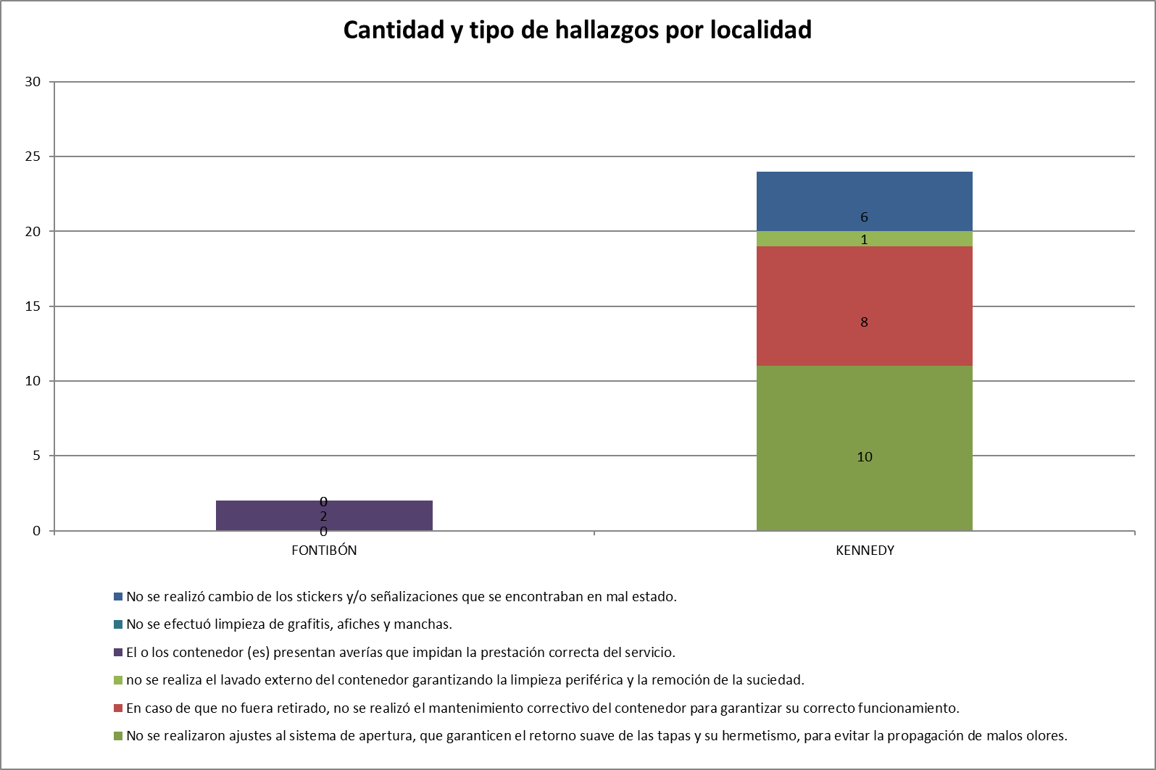
Fuente: Informe Mensual Interventoría ASE 3 No.34- Diciembre 2020
En el mes de diciembre se identificaron cuarenta y seis (46) hallazgos, de los cuales veinte (20) están en estado “sin gestionar” los cuales fueron reportados al Concesionario en la última semana del mes por lo cual este se encuentra dentro de los tiempos establecidos para su gestión y cierre, estos se reflejarán en el mes siguiente; los veintitrés (23) restantes se encuentran en estado gestionado y su cierre se reflejará en el mes siguiente, los tres (3) restantes se encuentran debidamente gestionados y cerrados.

Tabla 37. Gestión Matriz Interactiva componente de mantenimiento de contenedores
Mes | Estado Hallazgos Gestionados Durante El Mes
 | Total, de Hallazgos Reportados en la Matriz | Sin Gestionar | Gestionado | Prórroga | En Revisión | Cerrado | Devuelto | No Aplica
Noviembre 2020 | 17 | 0 | 0 | 0 | 0 | 17 | 0 | 0
Diciembre 2020 | 46 | 20 | 23 | 0 | 0 | 3 | 0 | 0
Total, de hallazgos gestionados en el mes | 66 | 20 | 23 | 0 | 0 | 23 | 0 | 0
Fuente: Informe Mensual Interventoría ASE 3 No.34- Diciembre 2020
Es de precisar que con base en las solicitudes remitidas por la UAESP que hacen parte de los operativos especiales, para el periodo de diciembre, no se generaron requerimientos al Concesionario que estuvieran fuera de la Matriz Interactiva y que hagan parte de las respuestas de PQR´S remitidos a la Interventoría.

No se generaron Solicitudes de Acción Correctiva (SAC) para la actividad de mantenimiento de contenedores.

Lavado
Los dos (2) hallazgos registrados en se hallaron en la localidad de Kennedy, los cuales están relacionados con que los contenedores programados en el punto no fueron lavados.
Figura 27. Hallazgos en la Actividad de Lavado
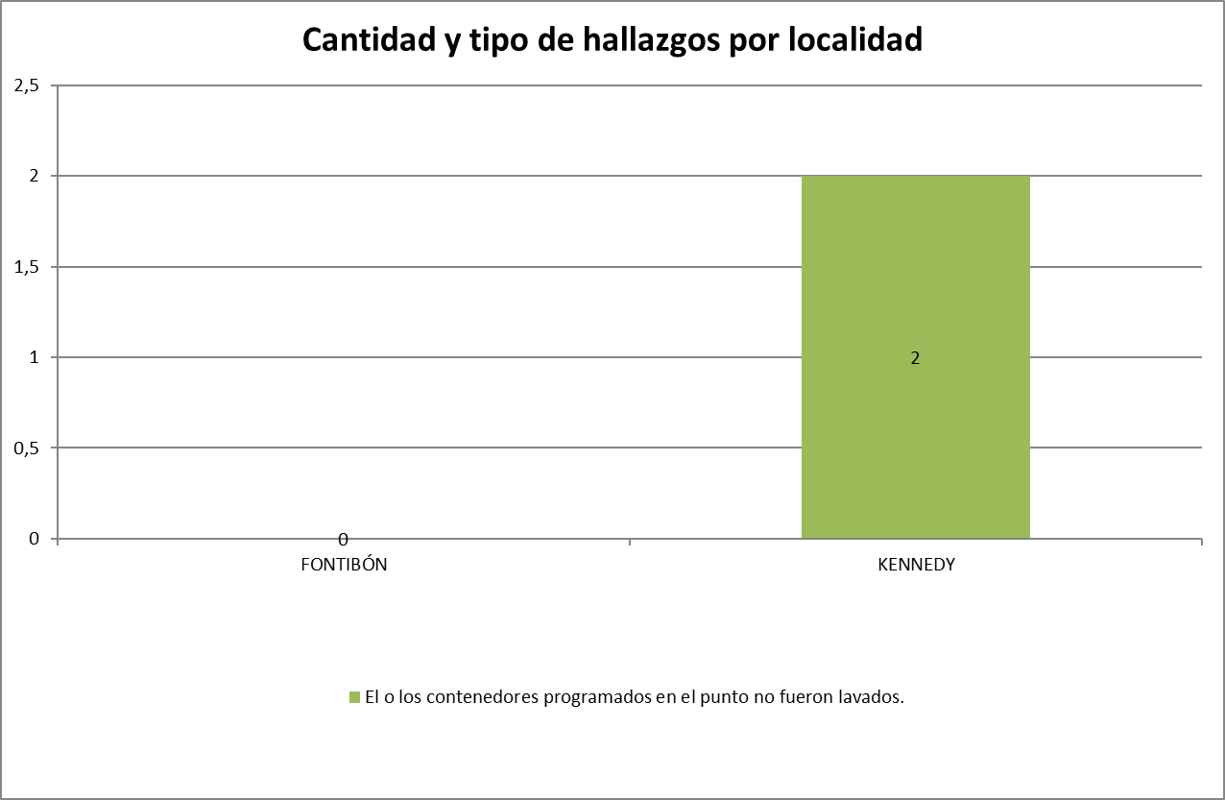
Fuente: Informe Mensual Interventoría ASE 3 No.34- Diciembre 2020
Durante el mes de diciembre, se realizó dos (2) hallazgos pendientes correspondientes al mes de noviembre y se dio cierre a dos (2) hallazgos identificados en el mes del presente informe:
Tabla 38. Gestión Matriz Interactiva Componente de Lavado de Contenedores
Mes | Estado Hallazgos Gestionados Durante el Mes
 | Total de Hallazgos Reportados en la Matriz | Sin Gestionar | Gestionado | Prórroga | En Revisión | Cerrado | Devuelto | No Aplica
Noviembre 2020 | 2 | 0 | 0 | 0 | 0 | 2 | 0 | 0
Diciembre 2020 | 2 | 0 | 0 | 0 | 0 | 2 | 0 | 0
Total, de hallazgos gestionados en el mes | 4 | 0 | 0 | 0 | 0 | 4 | 0 | 0
Fuente: Informe Mensual Interventoría ASE 3 No.34- Diciembre 2020

Solicitudes de acción correctiva
Para el mes de diciembre de 2020, la Interventoría realizó la gestión de la siguiente Solicitud de Acción Correctiva (SAC):
Tabla 39. Matriz Solicitud de Acción Correctiva
N° sac | Localidad | Comunicado de Apertura /Fecha (dd-mm-aa) | Concepto | Estado | Comunicado de Cierre / Fecha | Observaciones
57 | KENNEDY | UAESP-CPC-ASE3-1899-20  27/11/2020 | Calidad de lavado de Contendores | Abierta | N/A | Respuesta del Concesionario G.O. 694-2020 del 02 de diciembre de 2020.  Solicitud de Cronograma especial calidad de lavado de los contendores UAESP-CPC-ASE3-1944-20 del 24 de diciembre de 2020.  Respuesta del Concesionario G.O. 750-2020 del 29 de diciembre de 2020- Cronograma Especial suscrito.  Remisión de Cronograma Especial suscrito a la UAESP – en proceso de radicación.
Fuente: Informe Mensual Interventoría ASE 3 No.34- Diciembre 2020
Teniendo en cuenta las solicitudes remitidas por la UAESP las cuales hacen parte de los operativos especiales, para el periodo de diciembre, no se generaron requerimientos al Concesionario que estuvieran fuera de la Matriz Interactiva y que hagan parte de las respuestas de PQR´S remitidos a la Interventoría.
      - Conclusiones De La Interventoría
- En el mes de diciembre de 2020 la Interventoría realizó 139 verificaciones en campo de las cuales identificó un total de 51 hallazgos técnico-operativos; de lo cual:
- La localidad con mayor cantidad de hallazgos encontrados fue Kennedy.
- El hallazgo más reiterativo en el periodo fue el de contenedores a los que no se les efectuó limpieza de grafitis, afiches y manchas, con un 90.19% de representación.
- Para este periodo se gestionó la SAC N°57 relacionada con calidad de lavado de contendores, la cual se encuentra en estado abierto, con suscripción de cronograma en seguimiento.
- El Concesionario ha dado respuesta de manera oportuna a todos los hallazgos informados por la Interventoría mediante la Matriz Interactiva.

CESTAS

Ejecución de las verificaciones en campo

Instalación De Cestas
- Cestas Públicas Tipo I (M-121)
Durante el mes de diciembre de 2020, la Interventoría no emitió informes de verificación de instalación de cestas M-121.
- Cestas Públicas Tipo II (M-123)
Durante el mes de diciembre de 2020, la Interventoría no emitió informes de verificación de instalación de cestas M-123.
- Cestas Públicas Tipo III (M-124)
Durante el mes de diciembre de 2020, la Interventoría no emitió informes de verificación de instalación de cestas M-124.

Mantenimiento De Cestas
El mantenimiento de las cestas públicas hace referencia al cambio de tornillos, pintura, lavado y engrase, en los casos en que haya lugar. La Interventoría hizo la verificación de este componente en las horas posteriores a la ejecución, de acuerdo con el cronograma de mantenimiento entregado por el Concesionario.
En la localidad de Fontibón se identificaron en total veinte (20) hallazgos, de estos un (1) hallazgo registrado en la localidad de Fontibón está relacionado con que no se le realizó el cambio o ajuste de tornillos en caso de que se requiriera.
Tabla 40. Verificación de Hallazgos Mantenimiento de Cestas
Cestas Públicas | Cantidad de Verificaciones / Hallazgos
 | Fontibón | Kennedy
Tipo I (M-121) | 0 | 2
Tipo II (M-123) | 0 | 11
Tipo III (M-124) | 0 | 0
Existentes | 20 | 9
Fuente: Informe Mensual Interventoría ASE 3 No.34- Diciembre 2020
Dentro de los hallazgos encontrados en el mes de diciembre, se encuentra que el único (1) hallazgo identificado fue gestionado de manera correspondiente permitiendo el cierre de este. Por otro lado, los dos (2) hallazgos pendientes del mes de noviembre también fueron gestionados y por tanto cerrados.
Tabla 41. Gestión Matriz Interactiva Mantenimiento de cestas existentes
Mes | Estado hallazgos gestionados durante el mes
 | Total, de Hallazgos Reportados en la Matriz | Sin Gestionar | Gestionado | Prórroga | En Revisión | Cerrado | Devuelto | No Aplica
Noviembre  2020 | 2 | 0 | 0 | 0 | 0 | 2 | 0 | 0
Diciembre  2020 | 1 | 0 | 0 | 0 | 0 | 1 | 0 | 0
Total, de hallazgos gestionados en el mes | 3 | 0 | 0 | 0 | 0 | 3 | 0 | 0
Fuente: Informe Mensual Interventoría ASE 3 No.34- Diciembre 2020

Conclusiones de Interventoría
- El Concesionario reportó en el informe de noviembre de 2020 que ha culminado la instalación de cestas asignadas contractualmente para el ASE 3.
- Para el mes de noviembre de 2020, el Concesionario reportó el mantenimiento realizado a 11.337 cestas públicas; de las cuales 7.492 fueron cestas instaladas y 3.845 cestas existentes.
- La Interventoría realizó 42 verificaciones en campo relacionados con mantenimiento en el mes de diciembre de 2020, de las cuales se identificó un (1) hallazgo técnico-operativo.

BARRIDO Y LIMPIEZA
La actividad de barrido y limpieza aplica a las vías pavimentadas y no pavimentadas, ciclo-rutas, puentes, glorietas, rotondas, orejas, senderos y mixtos, separadores centrales y laterales de vías vehiculares, alamedas, parques públicos en sus diferentes modalidades, plazas, plazoletas y zonas duras; conforme a lo establecido en el PGIRS. En este numeral se hace una distinción entre el barrido y limpieza manual y el barrido mecánico.

Ejecución de las verificaciones en campo
La Interventoría realizó un total de 428 verificaciones en campo con el fin de validar la prestación del servicio de Barrido y Limpieza.
Tabla 42. Verificaciones Barrido Manual y Mecánico
Actividad | Cantidad de Verificaciones | Cantidad de Verificaciones con Hallazgos-Técnico Operativo | Cantidad de Hallazgos-Técnico Operativo
Barrido Manual | 416 | 84 | 119
Barrido Mecánico | 12 | 6 | 8
Total | 428 | 90 | 127
Fuente: Informe Mensual Interventoría ASE 3 No.34- Diciembre 2020

Barrido Y Limpieza Manual
Se desarrollaron 416 verificaciones relacionadas con la actividad de barrido y limpieza manual en todas las áreas en que la Interventoría realiza seguimiento (Seguridad y salud en el trabajo, Técnico Operativa y Mantenimiento).
Tabla 43. Verificaciones Barrido y Limpieza Manual
Localidad | Cantidad de Verificaciones | Cantidad de Verificaciones con Hallazgos-Técnico Operativo | Cantidad de Hallazgos-Técnico Operativo
Kennedy | 300 | 75 | 99
Fontibón | 116 | 9 | 20
Total | 416 | 84 | 119
Fuente: Informe Mensual Interventoría ASE 3 No.34- Diciembre 2020

Barrido Y Limpieza Mecánico
Se realizaron 12 visitas de verificación relacionadas con la actividad de barrido y limpieza mecánica, como se detalla a continuación:
Tabla 44. Verificaciones Barrido y Limpieza Mecánico
Localidad | Cantidad de Verificaciones | Cantidad de Verificaciones con Hallazgos-Técnico Operativo | Cantidad de Hallazgos-Técnico Operativo
Kennedy | 7 | 5 | 6
Fontibón | 5 | 1 | 2
Total | 12 | 6 | 8
Fuente: Informe Mensual Interventoría ASE 3 No.34- Diciembre 2020

Hallazgos - Matriz Interactiva

Barrido Y Limpieza Manual
En la figura a continuación se presentan los hallazgos encontrados en el mes de diciembre por la interventoría respecto a ASE 3 respecto al componente barrido y limpieza manual, se encuentra que los hallazgos más frecuentes están relacionados con: “no se observa el área limpia”, “no se hace liberación de zonas duras en la totalidad de la microrruta”, “no es atendida la totalidad de la ciclorruta por el operario en despápele y barrido”, entre otros.
Figura 28. Hallazgos Actividad de Barrido y Limpieza Manual por Localidad
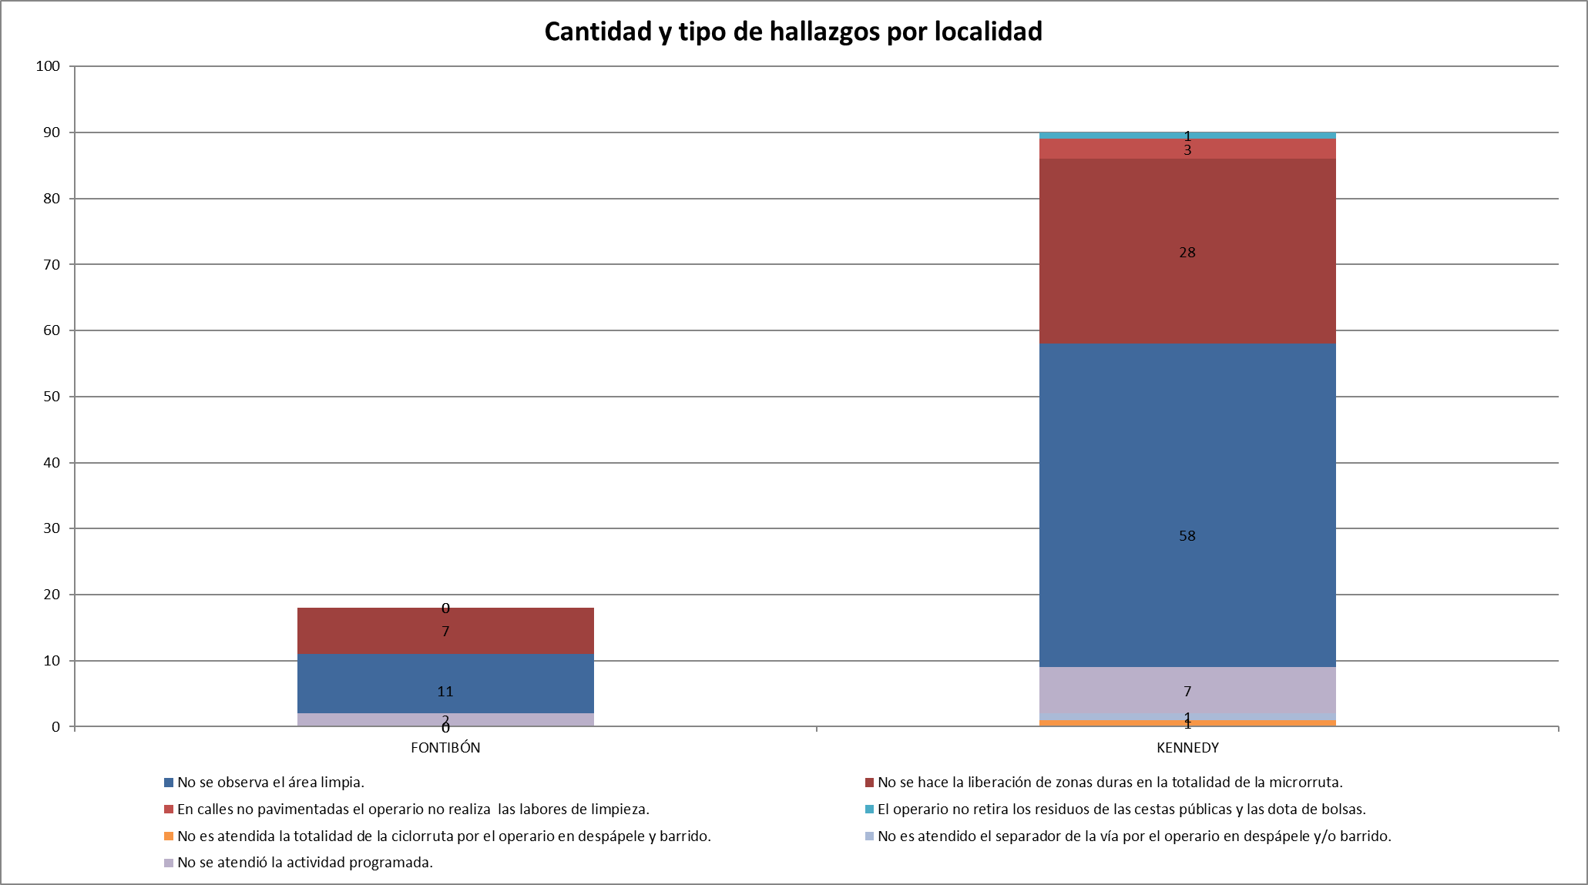
Fuente: Informe Mensual Interventoría ASE 3 No.34- Diciembre 2020
En la tabla a continuación, se puede encontrar que de los treinta y tres (33) hallazgo del mes de noviembre de 2020 restantes, fueron gestionados y cerrados en el mes del presente informe.

De los ciento diez y nueve (119) hallazgos reportados, se dio cierre a cien (100) de ellos, quedando diez y nueve (19) hallazgos en estado “gestionados” debido a que fueron reportados en la última semana del mes y se verán reflejados en el mes siguiente.

Es importante mencionar que con base en las solicitudes remitidas por la UAESP que hacen parte de los operativos especiales, para el periodo de diciembre de 2020, no se generaron requerimientos al Concesionario que estuvieran fuera de la Matriz Interactiva y que hagan parte de las respuestas de PQR´S remitidos a la Interventoría. Como tampoco se generaron Solicitudes de Acción Correctiva (SAC) para la actividad de barrido y limpieza manual.

Tabla 45. Gestión Matriz Interactiva Barrido y Limpieza Manual
Mes | Estado Hallazgos Gestionados Durante el Mes
 | Total, de Hallazgos Reportados en la Matriz | Sin Gestionar | Gestionado | Prórroga | En Revisión | Cerrado | Devuelto | No Aplica
Noviembre  2020 | 33 | 0 | 0 | 0 | 0 | 33 | 0 | 0
Diciembre  2020 | 119 | 0 | 19 | 0 | 0 | 100 | 0 | 0
Total de Hallazgos Gestionados en el Mes | 152 | 0 | 19 | 0 | 0 | 133 | 0 | 0
Fuente: Informe Mensual Interventoría ASE 3 No.34- Diciembre 2020

Barrido Y Limpieza Mecánica
A partir de la siguiente figura, es posible determinar que la localidad de Kennedy es aquella con mayoría de hallazgos, estos relacionados con el hecho de que no se observó el área limpia después de realizada la actividad.

Figura 29. Hallazgos Actividad de Barrido y Limpieza Mecánico por Localidad
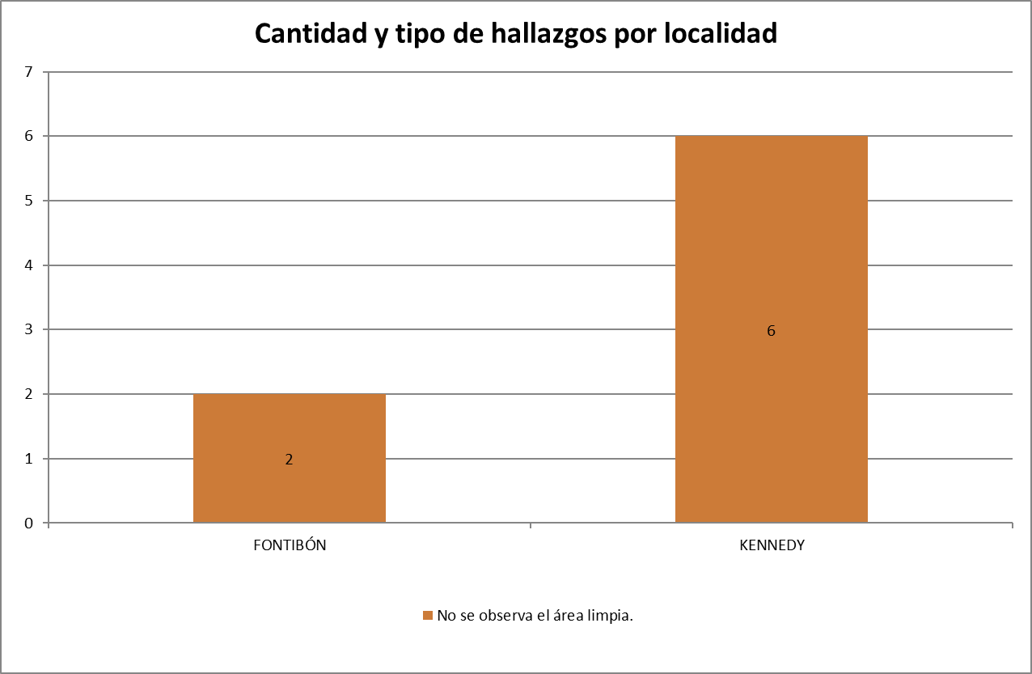
Fuente: Informe Mensual Interventoría ASE 3 No.34- Diciembre 2020
Durante el mes de diciembre se gestionaron los hallazgos quedados pendientes del mes de noviembre, siendo esto, se dio cierre a un (1) hallazgo y el otro se encuentra en estado “gestionado”, reportado en la última semana del mes por lo cual, su gestión se reflejará en el mes siguiente.

Los hallazgos identificados en el mes de diciembre fueron 8 en total, en donde cinco (5) fueron debidamente gestionados y cerrados, tres (3) se encuentran en estado “gestionado” debido a que fueron reportados en la última semana del mes por lo cual, su gestión se reflejará en el mes siguiente.

Es de precisar que con base en las solicitudes remitidas por la UAESP que hacen parte de los operativos especiales, para el periodo de diciembre, no se generaron requerimientos al Concesionario que estuvieran fuera de la Matriz Interactiva y que hagan parte de las respuestas de PQR´S remitidos a la Interventoría. Como tampoco se generaron Solicitudes de Acción Correctiva (SAC) para el componente de barrido y limpieza mecánica.
Tabla 46. Gestión Matriz Interactiva Barrido y Limpieza Mecánica
Mes | Estado hallazgos gestionados durante el mes
 | Total, de Hallazgos Reportados en la Matriz | Sin Gestionar | Gestionado | Prórroga | En Revisión | Cerrado | Devuelto | No Aplica
Noviembre  2020 | 2 | 0 | 1 | 0 | 0 | 1 | 0 | 0
Diciembre  2020 | 8 | 0 | 3 | 0 | 0 | 5 | 0 | 0
Total de hallazgos gestionados en el mes | 10 | 0 | 4 | 0 | 0 | 6 | 0 | 0
Fuente: Informe Mensual Interventoría ASE 3 No.34- Diciembre 2020

Solicitudes de acción correctiva
Para el mes de diciembre no se recibieron solicitudes de acción correctiva.

Conclusiones de Interventoría
- La Interventoría evidenció que la información cargada en el SIGAB para el componente de barrido mecánico permitió el debido control y seguimiento de las frecuencias y los horarios de prestación de servicio en tiempo real para las ocho (8) microrrutas establecidas en el plan operativo.
- La Interventoría realizó para el mes de diciembre de 2020, 428 verificaciones en campo de las cuales identificó un total de 127 hallazgos técnico-operativos; de lo cual:
  - La localidad con mayor cantidad de hallazgos encontrados fue Kennedy. INFORME No.34 105
  - El hallazgo más reiterativo en el periodo fue que no se observa el área limpia, con un 46.46 % de representación.
  - El Concesionario ha dado respuesta de manera oportuna a todos los hallazgos informados por la Interventoría mediante la Matriz Interactiva.

LAVADO DE ÁREAS PÚBLICAS

Ejecución de las verificaciones en campo
La Interventoría realizó un total de 8 verificaciones en campo, en las cuales no se identificaron hallazgos.
Tabla 47. Verificaciones de la actividad Lavado de Áreas Públicas
Localidad | Cantidad De Verificaciones | Cantidad De Verificaciones Con Hallazgos-Técnico Operativo | Cantidad De Hallazgos-Técnico Operativo
Kennedy | 3 | 0 | 0
Fontibón | 5 | 0 | 0
Total | 8 | 0 | 0
Fuente: Informe Mensual Interventoría ASE 3 No.34- Diciembre 2020

Hallazgos - Matriz Interactiva
En el mes de diciembre no fueron reportados hallazgos en la matriz interactiva en el componente Lavado de Áreas Públicas.

Solicitudes de acción correctiva
Durante el mes de diciembre no se presentaron Solicitudes de Acción Correctiva de las actividades de Lavado de Áreas Públicas por parte de la Interventoría.

Conclusiones de Interventoría
- Las actividades de lavado de áreas públicas en el mes de diciembre de 2020 se desarrollaron en las condiciones técnicas y de calidad del servicio requeridas en toda vez que no se generaron hallazgos en las verificaciones de campo realizadas por la Interventoría a esta actividad.

PODA DE ARBOLES
El Concesionario, para el mes de diciembre mediante el cargue en la aplicación SIGAB y con verificación del 21 de noviembre por parte de esta Interventoría, remitió la programación de 2.250 individuos.

Eventos SIRE (Sistema de Información para la Gestión de Riesgos y Cambio Climático)
La Unidad (UAESP) remitió al Concesionario cuatro (4) eventos SIRE y el Concesionario reportó la atención de cuatro (4) solicitudes de emergencia.
Tabla 48. Eventos SIRE
Cantidad De Eventos Sire Remitidos Por UAESP | Cantidad De Eventos Sire Atendidos Por El Concesionario
4 | 4
Fuente: Informe Mensual Interventoría ASE 3 No.34- Diciembre 2020

Ejecución de las verificaciones en campo
En las verificaciones de campo, se realizó la valoración del manejo de avifauna, sin presentar ningún hallazgo dentro de las 179 verificaciones realizadas en el mes de diciembre de 2020, por otro lado, se puede identificar que de las 179 verificaciones se hallaron 3 hallazgos los cuales se presentan en la figura No.15.
Tabla 49. Verificaciones Actividad Poda de Árboles
Localidad | Verificación De Individuos Intervenidos Por El Concesionario | Cantidad De Verificaciones Con Hallazgos-Forestal | Cantidad De Hallazgos-Forestal
Kennedy | 1 | 0 | 0
Fontibón | 178 | 3 | 3
Total | 179 | 3 | 3
Fuente: Informe Mensual Interventoría ASE 3 No.34- Diciembre 2020

Hallazgos - Matriz Interactiva
El hallazgo con mayor incidencia tuvo relación con la no aplicación de cicatrizante, presentándose en la localidad de Fontibón.
Figura 30. Hallazgos Actividad Poda de Árboles
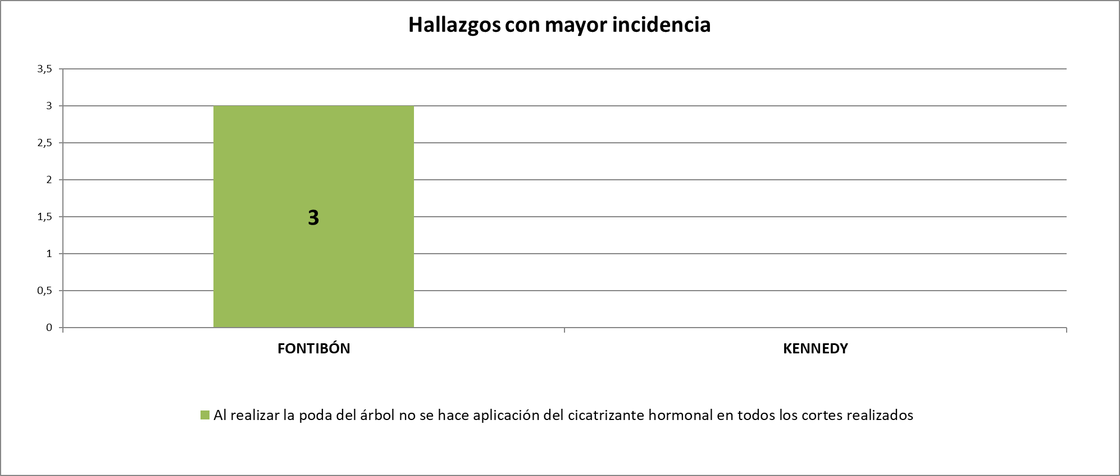

Fuente: Informe Mensual Interventoría ASE 3 No.34- Diciembre 2020
En el mes del presente informe se reportaron tres (3) hallazgos, en su totalidad estos fueron gestionados por el concesionario y cerrados.
Tabla 50. Gestión Matriz Interactiva Barrido y Limpieza Mecánica
Mes | Estado Hallazgos Gestionados Durante El Mes
 | Total De Hallazgos Reportados En La Matriz | Sin Gestionar | Gestionado | Prórroga | En Revisión | Cerrado | Devuelto | No Aplica
Diciembre 2020 | 3 | 0 | 0 | 0 | 0 | 3 | 0 | 0
Total de hallazgos gestionados en el mes | 3 | 0 | 0 | 0 | 0 | 3 | 0 | 0
Fuente: Informe Mensual Interventoría ASE 3 No.34- Diciembre 2020
No se presentaron requerimientos de PQR durante el periodo correspondiente al presente informe.

Solicitudes de acción correctiva
De acuerdo con lo anterior, la Interventoría verificó que la intervención de los individuos arbóreos se realizara bajo los parámetros técnicos establecidos de acuerdo con el manual de silvicultura urbana y demás normatividad vigente y establece que: el Concesionario Ciudad Limpia Bogotá S.A. E.S.P. da cumplimiento a la atención de la actividad de poda de árboles dentro del marco del contrato N°285 de 2018, por consiguiente, no fue necesario realizar solicitudes de acción correctiva SAC al Concesionario para el mes de diciembre de 2020.

Conclusiones de la Interventoría
- Una vez revisado el informe mensual del Concesionario, la Interventoría no tiene observaciones sobre la actividad.
- El Concesionario ejecutó la actividad de acuerdo con lo establecido en el Plan de Podas.
- Las principales deficiencias encontradas en campo están relacionadas con la no aplicación del cicatrizante hormonal al individuo arbóreo. • En las verificaciones de campo, se realizó la valoración del manejo de avifauna, sin presentar ningún hallazgo dentro de las 179 verificaciones realizadas en el mes de diciembre de 2020.
- El Concesionario dio respuesta de manera oportuna a los hallazgos enviados por la Interventoría mediante la Matriz Interactiva.

CORTE DE CÉSPED

Ejecución de las verificaciones en campo
Con base en la programación remitida por el Concesionario para el mes de diciembre, la Interventoría definió los sitios a visitar con el fin de hacer la verificación y el control de la actividad de corte de césped.
Se realizaron 391 verificaciones de las cuales se encontraron un total de 69 hallazgos, los cuales se especifican a continuación en la figura No.
Tabla 51. Verificaciones de la Actividad Corte de Césped
Localidad | Cantidad De Verificaciones | Cantidad De Verificaciones Con Hallazgos-Forestal | Cantidad De Hallazgos-Forestal
Kennedy | 94 | 36 | 36
Fontibón | 297 | 33 | 33
Total | 391 | 69 | 69
Fuente: Informe Mensual Interventoría ASE 3 No.34- Diciembre 2020

Hallazgos - Matriz Interactiva
Como se menciona anteriormente, de los 69 hallazgos del componente forestal identificados, la localidad de Kennedy es aquella que presenta más hallazgos con una cifra de 36 hallazgos en 94 verificaciones.
El hallazgo más representativo es “no se realizan los cortes verticales que delimitan la zona verde con la zona dura, denominado bordeo”, este hallazgo contó con 35 reportes en la localidad de Kennedy y 28 en la localidad de Fontibón.
El hallazgo “no se realiza el corte de césped dejando una altura no superior a 10 cm y no menor a 2 cm del área intervenida” presentó 5 reportes en la localidad de Fontibón.
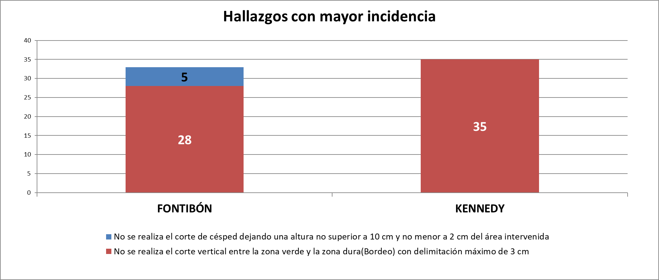
Figura 31. Hallazgos Actividad de Corte de Césped por Localidad

Fuente: Informe Mensual Interventoría ASE 3 No.34- Diciembre 2020
A continuación, se evidencia el estado actual de los hallazgos encontrados:
Tabla 52. Gestión Matriz Interactiva Barrido y Limpieza Mecánica
Mes | ESTADO HALLAZGOS GESTIONADOS DURANTE EL MES
 | Total De Hallazgos Reportados En La Matriz | Sin Gestionar | Gestionado | Prórroga | En Revisión | Cerrado | Devuelto | No Aplica
Noviembre 2020 | 25 | 0 | 1 | 0 | 0 | 24 | 0 | 0
Diciembre 2020 | 69 | 10 | 0 | 6 | 0 | 53 | 0 | 0
Total de hallazgos gestionados en el mes | 94 | 10 | 1 | 6 | 0 | 77 | 0 | 0
Fuente: Informe Mensual Interventoría ASE 3 No.34- Diciembre 2020
Aquellos hallazgos que correspondían a el mes de noviembre en el mes del presente informe fueron cerrados veinticuatro (24) hallazgos por parte del Concesionario, y uno (1) se establece en estado gestionado el cual se encuentra dentro de los tiempos de respuesta. Una vez validada la información suministrada por el Concesionario, la Interventoría dará cierre oportuno al hallazgo.
En el mes de diciembre se reportaron al Concesionario sesenta y nueve (69) hallazgos los cuales quedaron al momento del corte para el informe en los siguientes estados: cincuenta y tres (53) cerrados a satisfacción; seis (6) en estado prorrogado y diez (10) sin gestionar, debido a que fueron reportados durante los últimos días del mes y el Concesionario se encontraba dentro de los tiempos para dar respuesta.
Durante el mes de diciembre de 2020 no se presentaron requerimientos de PQR interpuestos por terceros, ni remitidos por la UAESP.

Solicitudes de acción correctiva
De acuerdo con lo anterior, la Interventoría verificó que la intervención de las zonas verdes se realizó bajo los parámetros técnicos establecidos de acuerdo con el Reglamento Técnico Operativo y demás normatividad vigente, y establece que, el Concesionario Ciudad Limpia Bogotá S.A. E.S.P. da cumplimiento a la atención de la actividad de corte de césped dentro del marco del contrato N°285 de 2018, por consiguiente no fue necesario realizar solicitudes de acción correctiva SAC al Concesionario para el mes de diciembre de 2020.

Conclusiones de la Interventoría
- La principal deficiencia encontrada en campo está relacionada con zonas sin bordeo.
- El Concesionario ha dado respuesta de manera oportuna a los hallazgos informados por la Interventoría mediante la Matriz Interactiva.

GESTIÓN SOCIAL

Ejecución de las verificaciones en campo
Respecto a las verificaciones realizadas en el mes de diciembre, diez (10) actividades corresponden al Programa de Gestión Social, 2 al Anexo de Aprovechamiento y 2 al Anexo 11 – Contenerización.
Tabla 53. Verificaciones de Actividad Gestión Social
Localidad | Actividades Verificadas Área Urbana
 | Coordinación | Informativa | Operativa | Pedagógica | Evento | Fallida | Total
Fontibón | 1 | 3 | 0 | 0 | 0 | 0 | 4
Kennedy | 2 | 6 | 0 | 1 | 1 | 0 | 10
TOTAL | 3 | 9 | 0 | 1 | 1 | 0 | 14
Fuente: Informe Mensual Interventoría ASE 3 No.34- Diciembre 2020

Actividades Coordinación
Se verificaron en total tres (3) actividades correspondientes a coordinación, estas actividades se conformaron por reuniones virtuales, entre las cuales se pueden citar: la Comisión Ambiental Local en Fontibón y Kennedy, reunión con OPAIN, Comando Fuerzas Militares, Comité de Conciliación con asociación de recicladores y recicladores.
Como resultado de estas reuniones, se presentan las acciones del Concesionario en el sector y se articulan acciones a futuro con las entidades y comunidad para fortalecer la cultura del aseo, las responsabilidades según competencia y la promoción de los servicios del Concesionario, haciendo especial énfasis a la línea 110 para la solicitud de servicios de recolección de escombros y voluminosos, que afectan en el espacio público y el área limpia.
Se realizó seguimiento a dos (2) actividades de coordinación las cuales fueron fallidas, esto se debió a que una de ellas en calidad de presencialidad con recuperadores el usuario realizó cambio de horario para esta reunión y la segunda una reunión virtual con la administración del conjunto residencial La Felicidad, esta presentó fallas a causa de que el Concesionario no remitió el enlace de manera oportuna. Se evidenció, el inicio de la socialización de los cambios a la prestación del servicio para la temporada decembrina con recicladores de oficio.

Actividades Informativas
La interventoría en su actividad realizó un total de catorce (14) verificaciones, en donde nueve (9) corresponde a actividades informativas relacionadas a jornadas de sensibilización, específicamente cinco (5) con la cultura del aseo y manejo adecuado de los residuos domiciliarios, dos (2) con contenerización de cargue lateral y dos (2) a aprovechamiento, en los barrios La Cabaña, Fontibón Centro y Desarrollo La Palestina en Fontibón y en Kennedy en los barrios Bombay, Calarcá, Carvajal, New York, Pastrana y Timiza.
Estas actividades fueron desarrolladas por el equipo de auxiliar de Gestión, a través de perifoneo con entrega de piezas comunicativas, uso de pancartas y la participación del personaje Hipólito, estas herramientas con el fin de reforzar el horario y la frecuencia de la recolección domiciliaria, la disposición correcta de los residuos clasificados en aprovechables y no aprovechables en los contenedores dispuestos para tal fin, a su vez, se promovió la práctica de la separación en la fuente y la entrega de material aprovechable a los recicladores de oficio. Se pudo evidenciar resultados de la divulgación del cambio de frecuencia en las fechas del 24 y 31 de diciembre de 2020, específicamente en la localidad de Kennedy.

Actividades Pedagógicas
La Interventoría realizó verificación del desarrollo de una capacitación dirigida a centros educativos, denominada “Hipólito te enseña”, en el marco del Programa de Gestión Social, en donde se explicaron los servicios de la empresa y motivó de los participantes a separar en la fuente con la intervención del personaje lúdico y un diálogo de preguntas.

A su vez, la Interventoría evidenció el evento promovido por UAESP desde el área de recolección, barrido y limpieza, RBL, mediante el cual cada Concesionario participó del foro de preguntas trasmitido por la plataforma virtual Face Live, en la que se habló sobre los avances y retos de estos frente al manejo de residuos en la ciudad, identificando que Ciudad Limpia, indicó que la responsabilidad para tener una ciudad limpia, es compartida y requiere del compromiso de los usuarios en el cuidado y mantenimiento del inmobiliario urbano.

A partir de la verificación virtual y en territorio realizada por la Interventoría se estableció:

- Las actividades y los temas correspondían a lo programado por el Concesionario.
- La persona responsable del desarrollo de la actividad, los auxiliares y Gestores tienen buen manejo de la información y conocimiento para el relacionamiento con los usuarios.
- La dinámica de las actividades informativas se realiza de una manera lúdica que llama la atención de la comunidad
Por otra parte, se presentaron aspectos por mejorar como:

- Informar con oportunidad los cambios, novedades y/o enlaces de las actividades virtuales programadas.
- Reportar en la programación como actividades programadas los compromisos de acciones que se establezcan en las reuniones.

Conclusiones de la Interventoría
- En los seguimientos a las actividades interinstitucionales programadas se observó que el Concesionario cumplió compromisos establecidos con las entidades locales y gestionó la articulación de nuevas acciones en los sectores de interés.
- En los seguimientos a las actividades informativas se observó que el Concesionario divulgó en los sectores afectados el cambio de frecuencia en la prestación del servicio de recolección para los días 24 y 31 de diciembre de 2020.
- El Concesionario desarrolló en mayor proporción jornadas informativas en la localidad de Kennedy con relación a Fontibón, en estas reforzó a la comunidad el uso adecuado de los contenedores, las cestas ubicadas en el mobiliario urbano, indicando la adecuada clasificación de los residuos aprovechable y no aprovechable en estos, el horario y frecuencia del servicio de recolección domiciliaria, y el manejo de los residuos sólidos en tiempos del COVID-19,uso de la línea 110 para solicitud de servicios especiales, evitando con ello la disposición de residuos voluminosos y escombros, por lo cual se recomienda fortalecer este tema con los usuarios de los sectores contenerizados de la localidad de Fontibón.
- El Concesionario realizó actividades de Gestión Social en el marco del Plan de Campañas en las que se evidenció que adicional a la identificación de las asociaciones de recicladores y recicladores independientes, con ellos y las entidades locales públicas y privadas, promovió la separación en la fuente, la clasificación de residuos, la entrega de material aprovechable al reciclador de oficio y con esto la dignificación y reconocimiento del prestador de aprovechamiento, en los diferentes sectores de las localidades a cargo.

- APROBACIÓN DEL SUBDIRECTOR
Fecha de aprobación: _11_/_02__/_21__ Nombre: Hermes Humberto Forero Moreno Firma ___________________________

Nombre de los profesionales que apoyan la supervisión y control del servicio:
Nombre: Adriano Parada Ravelo Cargo o No. de Contrato: Profesional Universitario Firma:____________________

